

**สาร ม.พ.พ.ท.**

**ปีที่ ๑๖ ฉบับที่ ๙ เดือน กันยายน พุทธศักราช ๒๕๖๐**

**“กัญจนา” ประธานมูลนิธิพัฒนาคนพิการไทย หนุนแข่งกีฬาอาเซียนพาราเกมส์ ครั้งที่ ๙**

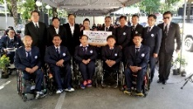 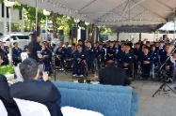 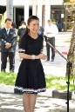 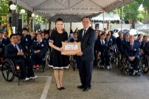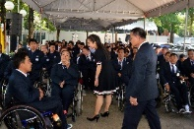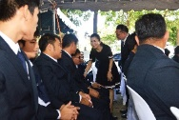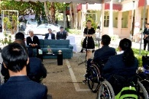

เมื่อเวลา ๑๐.๐๐ น. วันที่ ๐๑ ก.ย.๖๐ ที่ทำการพรรคชาติไทยพัฒนา **น.ส.กัญจนา ศิลปอาชา ที่ปรึกษาหัวหน้าพรรคชาติไทยพัฒนา ในฐานะประธานมูลนิธิพัฒนาคนพิการไทย** นายธีระ วงศ์สมุทร หัวหน้าพรรคชาติไทยพัฒนา นายสมศักดิ์ ปริศนานันทกุล นายนิกร จำนง ที่ปรึกษาหัวหน้าพรรคชาติไทยพัฒนา

**เปิดโอกาสให้ พล.ต.โอสถ ภาวิไล เลขาธิการคณะกรรมการพาราลิมปิกแห่งประเทศไทย นำคณะนักกีฬาคนพิการตัวแทนทีมชาติไทย จำนวน ๑๕๐ คน เข้าพบ คุณกัญจนา ศิลปอาชา ประธานมูลนิธิพัฒนาคนพิการไทย เพื่อขอพรและรับโอวาทให้เป็นขวัญและกำลังใจแก่คณะนักกีฬาก่อนเดินทางไปร่วม การแข่งขันอาเซียนพาราเกมส์ ครั้งที่๙** ระหว่างวันที่ ๑๗-๒๓ ก.ย.นี้ ที่กรุงกัวลาลัมเปอร์ ประเทศมาเลเซีย จำนวน ๑๕ ชนิดกีฬา คือ กรีฑา, ว่ายน้ำ, เทเบิลเทนนิส, ยิงธนู, แบดมินตัน, บอคเซีย, โบว์ลิ่ง, โกลบอล, วอลย์บอลนั่ง, ยกน้ำหนัก, วีลแชร์เทนนิส, วีลแชร์บาสเก็ตบอล, หมากรุกสากล , ฟุตบอลคนตาบอด, และฟุตบอล ๗ คน รวมนักกีฬา ๒๙๑ คน ผู้ฝึกสอน และผู้ช่วยผู้ฝึกสอน ๑๒๓ คน และเจ้าหน้าที่ทีม ๑๙ คน รวมทั้งสิ้น ๔๓๓ คน

โดย**น.ส.กัญจนา กล่าวอวยพรแก่ทัพนักกีฬาว่า** ทราบว่าการแข่งขันซีเกมส์ครั้งที่ผ่านมามีอุปสรรคค่อนข้างมาก แต่ขอให้น้อมรับด้วยใจ เพราะปัญหาและอุปสรรคเราสามารถเอาชนะได้ถ้ามุ่งมั่นตั้งใจ **ไม่ว่าจะมารูปแบบไหนขอให้ตั้งสติให้ดี ทำให้ดีที่สุด** ซึ่งขอส่งกำลังใจไปช่วยเป็นพิเศษ และถ้านายบรรหาร ศิลปอาชา อดีตนายกฯ ยังมีชีวิตอยู่ ก็คงส่งกำลังใจให้ทีมนักกีฬาเหมือนเคย

**น.ส.กัญจนา กล่าวว่า** ตนขอชื่นชมน้ำใจนักกีฬาคนพิการทุกคน ที่ทำชื่อเสียงได้ทุกครั้ง สามารถนำเพลงชาติไทยเข้าสู่สนามได้หลายสนาม เราไม่เคยน้อยหน้าใครและทำได้ดีกว่าคนปกติ คนอื่นทำได้ก็ไม่ภูมิใจเท่าที่ท่านได้ทำ เพราะท่านใช้ความพยายาม ความมานะ อดทน มุ่งมั่น ซึ่งตนยังภูมิใจแทนว่าเก่งมาก ขนาดตนที่มีครบสมบูรณ์ทั้ง ๓๒ ประการ ก็ยังไม่สามารถทำได้ที่พี่น้องทุกคนทำ **จึงขอให้พยายามทำให้ดีที่สุด จะได้เหรียญหรือไม่ได้ก็ต้อง ขอให้ทำเต็มที่ มุ่งมั่นและตั้งสติ** **พร้อมมอบเงินให้แก่คณะนักกีฬาคนพิการ จำนวน ๘๖๖,๐๐๐ บาท** เพื่อเป็นขวัญกำลังใจให้คณะนักกีฬา ในการนำพาเหรียญทองกลับสู่ประเทศไทยต่อไป (มูลนิธิพัฒนาคนพิการไทย ๐๑ ก.ย.๖๐)

**ททท. ผุดไอเดีย “9 เส้นทางท่องเที่ยวเพื่อคนทั้งมวล Tourism for all”**

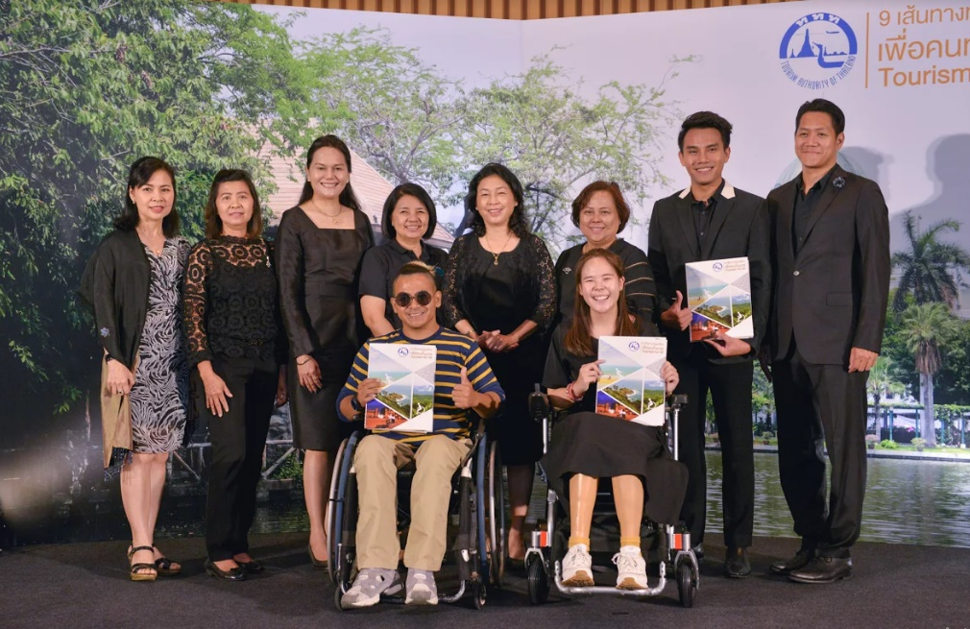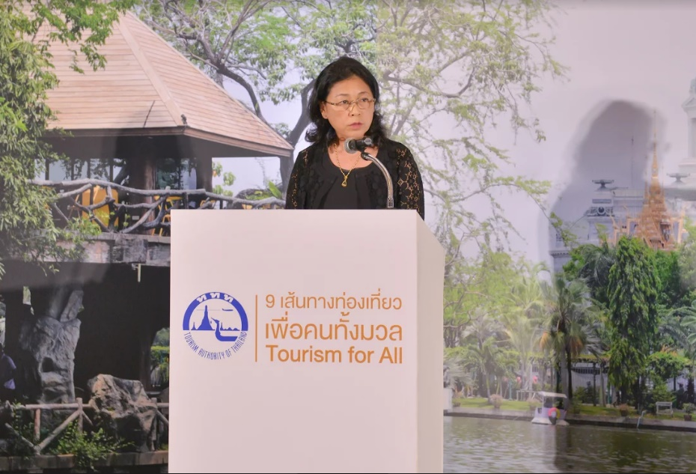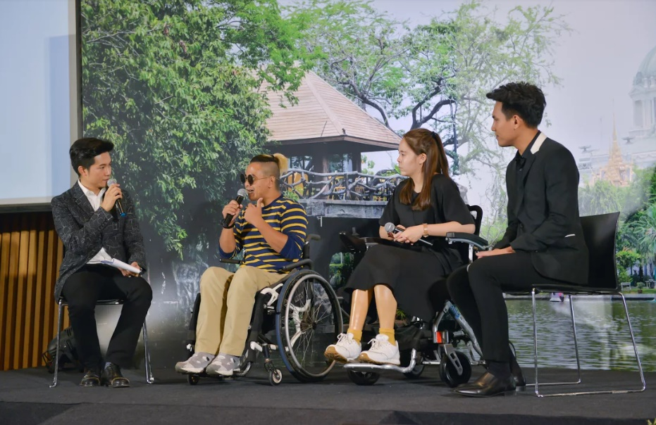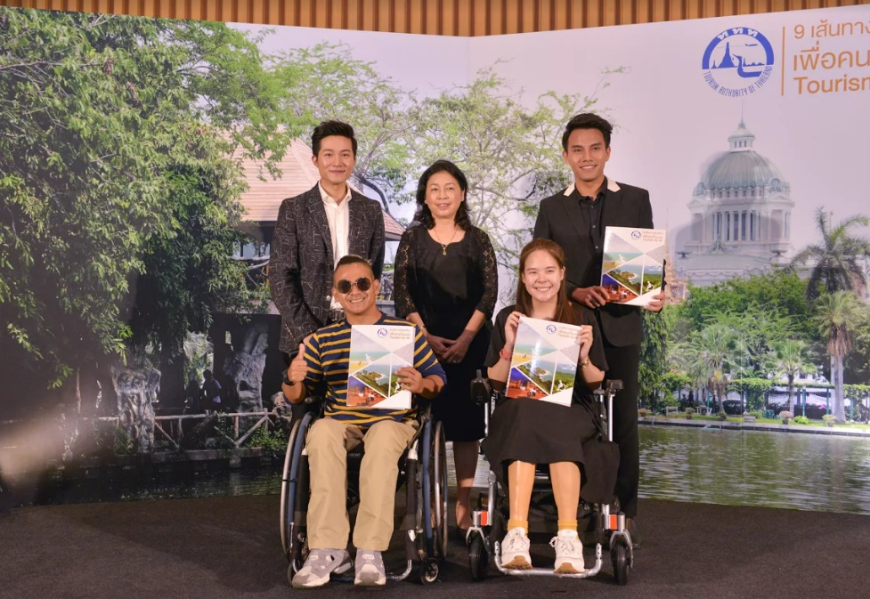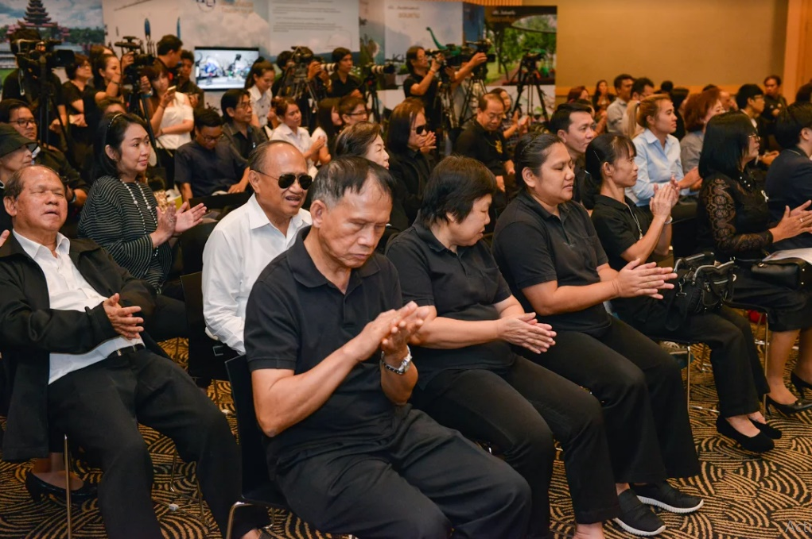

เมื่อวันที่ 14 กันยายน 2560 ณ หอศิลปวัฒนธรรมแห่งกรุงเทพมหานคร นางสมรัก คำพุทธ รองผู้ว่าการด้านบริหาร การท่องเที่ยวแห่งประเทศไทย (ททท.) เป็นประธานใน**งานแถลงข่าวเปิดตัวโครงการ “9 เส้นทางท่องเที่ยวเพื่อคนทั้งมวล Tourism for all” นำเสนอ 9 เส้นทางต้นแบบ เพื่อกระตุ้นการจัดหาสิ่งอำนวยความสะดวกให้แก่บุคคลพิเศษในแหล่งท่องเที่ยว ส่งเสริมความเท่าเทียมในการเดินทาง ท่องเที่ยวทั่วประเทศไทย**

นางสมรัก คำพุทธ กล่าวว่า **โครงการ “9 เส้นทางท่องเที่ยวเพื่อคนทั้งมวล Tourism for all” เกิดขึ้นจากความร่วมมือของหลายหน่วยงานทั้งภาครัฐและเอกชน โดยต่อยอดมาจากการเป็นเจ้าภาพจัดงาน “วันท่องเที่ยวโลก 2559” ภายใต้แนวคิด “การท่องเที่ยวเพื่อคนทั้งมวลเข้าถึงอย่างเท่าเทียม” หรือ “Tourism for all”** เพื่อกระตุ้นให้ผู้ประกอบการธุรกิจท่องเที่ยวและแหล่งท่องเที่ยวต่างๆ **ได้ตระหนักถึงการปรับปรุงและจัดหาสิ่งอำนวยความสะดวกรองรับการเดินทางของบุคคลทุกเพศทุกวัย อันรวมไปถึงกลุ่มบุคคลพิเศษซึ่งต้องการความช่วยเหลือในการเดินทาง** ให้สามารถเดินทางท่องเที่ยวอย่างเท่าเทียม

โดย ททท. ได้ร่วมกับผู้เชี่ยวชาญรวบรวมข้อมูลแหล่งท่องเที่ยวไทยมาตรฐานระดับสากล ที่พร้อมรองรับการเดินทางของนักท่องเที่ยวกลุ่มนี้ จัดทำเป็นหนังสือในรูปแบบ Twin Book ที่มีภาพประกอบที่สวยงาม พร้อมอักษรเบรลล์ และ DVD เพื่อนำเสนอ **9 เส้นทางท่องเที่ยวเพื่อคนทั้งมวล ได้แก่** **“เส้นทาง เก๋ไก๋ดูธรรมชาติ ราชบุรี” “เส้นทางเก๋ไก๋ รับลม ชมศิลปะ พัทยา” “เส้นทาง เก๋ไก๋ อยู่กลางกรุง กรุงเทพมหานคร” “เส้นทางเก๋ไก๋ เที่ยวไปในเมืองล้านนา เชียงใหม่” “เส้นทางเก๋ไก๋ รำลึกไปในอดีต กาญจนบุรี” เส้นทางเก๋ไก๋ จั่งหู้ ดูเมืองใต้ ภูเก็ต” “เส้นทางเก๋ไก๋ เที่ยวอีสานแซ่บนัว ขอนแก่น” “เส้นทางเก๋ไก๋ ดูเมืองเก่า อยุธยา”** และ **“เส้นทางเก๋ไก๋ ดูเมืองย่าโม นครราชสีมา”**

**สำหรับหนังสือฯ และสื่อด้านการท่องเที่ยวดังกล่าว ททท. จะมอบให้แก่องค์กรฯ และมูลนิธิต่างๆ นำไปเผยแพร่เพื่อให้กลุ่มบุคคลพิเศษได้ทราบถึงข้อมูลเส้นทางและแหล่งท่องเที่ยวที่พร้อมรองรับ** เหมาะสมต่อการเดินทาง

**มูลนิธิพัฒนาคนพิการไทย ได้เข้าร่วมงานเปิดตัว “9 เส้นทางท่องเที่ยวเพื่อคนทั้งมวล Tourism for all” และได้รับมอบหนังสือ จากนางสมรัก คำพุทธ รองผู้ว่าการด้านบริหาร** การท่องเที่ยวแห่งประเทศไทย (ททท.) เพื่อนำมาเผยแพร่ให้กับบุคคลทั่วไปและคนพิการ ผู้ที่สนใจสามารถเข้ามาดูหนังสือได้ที่มูลนิธิพัฒนาคนพิการไทย ตลอดวันทำการ(การท่องเที่ยวแห่งประเทศไทย/มูลนิธิพัฒนาคนพิการไทย 15 ก.ย.60)

**สมเด็จพระนางเจ้าฯ พระบรมราชินีนาถ โปรดเกล้าฯ พระราชทานเลี้ยงผู้พิการ**

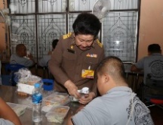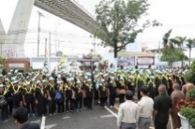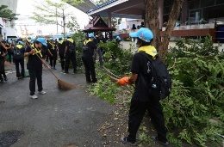

**คณะจิตอาสาเราทำความดี ด้วยหัวใจ ร่วมทำความสะอาดปรับภูมิทัศน์พื้นที่โดยรอบ** เมื่อเวลา ๑๐.๓๐ น. วันที่ ๒๔ ส.ค.๖๐ สมเด็จพระนางเจ้า ฯ พระบรมราชินีนาถ  ทรงพระกรุณาโปรดเกล้าฯ ให้ ท่านผู้หญิงจรุงจิตต์ ทีขะระ ราชเลขานุการในพระองค์สมเด็จพระบรมราชินีนาถ ข้าราชการและเจ้าหน้าที่กองราชเลขานุการในพระองค์สมเด็จพระบรมราชินีนาถ  สถาบันสิริกิติ์  กองศิลปาชีพ  สำนักพระราชวัง  **ไปในการพระราชทานเลี้ยงอาหารแก่ผู้พิการในสถานคุ้มครองและพัฒนาคนพิการพระประแดง  ชื่อเดิมว่า สถานสงเคราะห์คนพิการและทุพพลภาพพระประแดง ถนนศรีเขื่อนขันธ์ ตำบลตลาด อำเภอพระประแดง  จังหวัดสมุทรปราการ**  เนื่องในโอกาสเฉลิมพระชนมพรรษา ๑๒ สิงหาคม ๒๕๖๐  ซึ่งสมเด็จพระนางเจ้าสิริกิติ์ พระบรมราชินีนาถ ในรัชกาลที่ ๙ **ทรงพระกรุณาโปรดเกล้าฯ ให้จัดพระราชทานเลี้ยงอาหารแก่ผู้พิการเป็นประจำทุกปีอย่างต่อเนื่อง และทรงพระกรุณาโปรดเกล้าฯ ให้เชิญถุงพระราชทานและเครื่องอุปโภคบริโภคไปมอบแก่ผู้พิการ** พร้อมทั้งพระราชทานตุ๊กตาเพื่อก่อให้เกิดความอบอุ่นใจและสุขใจ

ในการนี้ **สมเด็จพระเจ้าอยู่หัว ทรงพระกรุณาโปรดเกล้าฯ ให้หน่วยพระราชทานและประชาชนจิตอาสา เราทำความดี ด้วยหัวใจ เข้าร่วมในการทำกิจกรรมจิตอาสาในการพระราชทานเลี้ยงอาหารดังกล่าว**  รวมทั้งร่วมกันตัดแต่งกิ่งไม้และเก็บกวาดทำความสะอาดพื้นที่โดยรอบสถานคุ้มครองและพัฒนาคนพิการพระประแดง  เพื่อปรับภูมิทัศน์ให้สะอาดสวยงาม

**สถานคุ้มครองและพัฒนาคนพิการพระประแดง  เป็นหน่วยงานแห่งแรกในประเทศไทยที่จัดตั้งขึ้น เพื่อให้บริการคุ้มครอง สงเคราะห์ ฟื้นฟูปรับสภาพและพัฒนาศักยภาพทั้งทางร่างกาย สังคม อารมณ์และจิตใจแก่ผู้พิการชายและหญิงทุกประเภท** ที่ยากจนและด้อยโอกาสขาดผู้อุปการะเลี้ยงดู  หรือถูกทอดทิ้งอยู่ตามจังหวัดต่างๆ  **เพื่อให้สามารถดำรงชีวิตอย่างมีความสุขและความมั่นคง มีคุณภาพชีวิตที่ดี และบางส่วนสามารถกลับคืนสู่สังคมและพึ่งตนเองได้** ซึ่งสมเด็จพระนางเจ้าสิริกิติ์ พระบรมราชินีนาถ  ในรัชกาลที่ ๙ ได้พระราชทานพระมหากรุณาอย่างต่อเนื่อง ในการทรงรับซื้อผลงานผลิตภัณฑ์จากย่านลิเพาของผู้พิการ เพื่อให้ผู้พิการได้มีรายได้จากการประกอบอาชีพให้สามารถดำรงชีพได้ด้วยตนเอง  มีคุณภาพชีวิตที่ดีขึ้นอย่างมั่นคงต่อไป (เดลินิวส์ออนไลน์/มูลนิธิพัฒนาคนพิการไทย ๒๔ ส.ค.๖๐)

**คนพิการพร้อม ๑๐๐ เปอร์เซ็นต์**

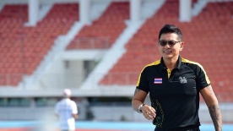 **ทัพนักกีฬาพาราไทย ลุยศึกอาเซียนพาราเกมส์ ครั้งที่ ๙ ลั่นคว้า “เจ้าเหรียญทอง” ที่แดนเสือเหลืองความเคลื่อนไหวของทัพนักกีฬาคนพิการทีมชาติไทย** ที่กำลังเตรียมความพร้อมเพื่อเข้าร่วมมหกรรมการแข่งขันกีฬาคนพิการแห่งอาเซียน “อาเซียนพารามเกมส์ ครั้งที่ ๙ ในช่วงระหว่างวันที่ ๑๗-๒๓ กันยายน  ที่กรุงกัวลาลัมเปอร์ ประเทศมาเลเซีย

**“บิ๊กนิดหน่อย” จุตินันท์ ภิรมย์ภักดี ประธานคณะกรรมการพาราลิมปิกแห่งประเทศไทย เปิดเผยว่า** นักกีฬามีความพร้อมแบบร้อยเปอร์เซ็น เพราะได้มีการเตรียมตัวฝึกซ้อมกันมาอย่างต่อเนื่องนับตั้งแต่ต้นปีที่ผ่านมา และที่สำคัญคือ**เราไม่ได้เพียงแค่เตรียมตัวเพื่อการแข่งขันอาเซียนพาราเกมส์ที่ มาเลเซีย เพียงอย่างเดียวแต่เราเตรียมความพร้อม เพื่อเข้าร่วมการแข่งขันเอเชี่ยนพาราเกมส์ ที่อินโดนีเซีย ในปีหน้า** ร่วมถึงในแผนระยะยาวการแข่งพาราลิมปิกเกมส์ ๒๐๒๐ ที่ประเทศญี่ปุ่นด้วย

“ส่วนเรื่องของเจ้าภาพนั้นที่เราได้เห็นมาในช่วงแข่งขันกีฬาคนปกติอย่างซีเกมส์ **ปัญหาที่เราหวั่นใจที่สุดคือเรื่องการตรวจคลาส แต่อย่างไรก็ดีตนเชื่อมั่นว่าด้วยการที่เรามี พลตรี โอสถ ภาวิไล เลขาธิการคณะกรรมการพาราลิมปิกแห่งประเทศไทย และปัจจุบันดำรงตำแหน่งประธานพาราลิมปิกแห่งอาเซียนอยู่ในเวลานี้ ทำให้เราได้อุ่นใจจากได้บ้าง** และที่สำคัญในครั้งนี้เราได้บุคลากรจากโรงพยาบาลพระมงกุฎฯ ซึ่งถือว่าเป็นผู้เชี่ยวชาญด้านความพิการของนักกีฬา จึงทำให้คิดว่าครั้งนี้จะไม่เกินปัญหาเกี่ยวกับการตรวจคลาสมากนัก”

**ประมุขพาราลิมปิกไทย กล่าวต่อว่า** ส่วนเรื่องเป้าหมาย เรายังตั้งเป้าจะครองเจ้าเหรียญทอง แต่ต้องยอมรับว่าเจ้าภาพเองก็หวังที่จะทำผลงานให้ดีเช่นกัน **ส่วนชาติอื่นๆทั้งเวียดนามและอินโดนีเซียก็พัฒนาฝีมือขึ้นมามาก แต่ทั้งนี้เรามั่นใจว่าหากวัดกันด้วยกีฬาสากล เชื่อว่าเราจะสามารถทำผลงานได้ตามเป้า** แต่ทั้งนี้ทั้งนั้นเป้าหมายที่แท้จริงของเราคือพาราลิมปิกเกมส์ เรามองว่าอาเซียนพาราเกมส์คือการอุ่นเครื่องและพัฒนานักกีฬาหน้าใหม่มากกว่า แต่ในครั้งนี้นักกีฬาเราพร้อมที่ทำหน้าที่เพื่อประเทศชาติอย่างเต็มที่อย่างแน่นอน”

สำหรับ**จำนวนนักกีฬาพาราทีมชาติไทยที่เข้าร่วมการแข่งขันกีฬาอาเซียนพาราเกมส์ ครั้งที่ ๙ ในช่วงระหว่างวันที่ ๑๗-๒๓ กันยายน ๒๕๖๐ ที่กรุงกัวลาลัมเปอร์ ประเทศมาเลเซีย มีจำนวนทั้งสิ้น ๓๒๘ คน แบ่งเป็น** กรีฑา ๗๕ คน, ว่ายน้ำ ๕๕ คน, ยิงธนู ๑๒ คน, แบดมินตัน ๒๐ คน, เทเบิลเทนนิส ๓๐ คน, วีลแชร์เทนนิส ๑๓ คน, ยกน้ำหนัก ๑๙ คน, วอลเลย์บอล (นั่ง) ๑๒ คน, วีลแชร์บาสเกตบอล ๑๕ คน, โกลบอล ๑๒ คน, บอคเซีย ๑๑ คน, ฟุตบอล ๗ คน ๑๙ คน, โบว์ลิ่ง ๑๗ คน, หมากรุก ๖ คน และฟุตบอล ๕ คน ๑๒ คน **โดยผลงานในครั้งที่ผ่านมา อาเซียนพาราเกมส์ ครั้ง ที่ ๘ ที่ประเทศสิงคโปร์ เมื่อปี ๒๕๕๘ ทัพนักกีฬาครองเจ้าเหรียญทอง จากผลงาน ๙๕ ทอง ๗๖ เงิน ๗๙ ทองแดง** (คมชัดลึกออนไลน์/มูลนิธิพัฒนาคนพิการไทย ๑ ก.ย.๖๐)

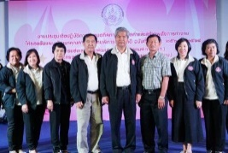**พก. จัดประชุมเชิงปฏิบัติการกำหนดทิศทางรองรับแผนพัฒนาคุณภาพชีวิตคนพิการแห่งชาติ ฉบับที่ ๕ พ.ศ.๒๕๖๐-๒๕๖๔**

**นายสมชาย เจริญอำนวยสุข (คนที่ ๔ จากขวา) อธิบดีกรมส่งเสริมและพัฒนาคุณภาพชีวิตคนพิการ ให้เกียรติเป็นประธาน** พร้อมด้วย นายจีระศักดิ์ ศรีพรหมมา (คนที่ ๔ จากซ้าย) รองอธิบดีกรมส่งเสริมและพัฒนาคุณภาพชีวิตคนพิการ และคณะผู้บริหาร **จัดงานการประชุมเชิงปฎิบัติการกำหนดทิศทางเพิ่มมูลค่าและสร้างพลังการทำงานให้รองรับแผนพัฒนาคุณภาพชีวิตคนพิการแห่งชาติ** หวังพัฒนา ศักยภาพของบุคลากรในองค์กรให้เกิดการทำงานด้านคนพิการได้อย่างมีประสิทธิภาพ ตามแนวทางThailand ๔.๐ ในการพัฒนาประเทศในอนาคต ณ โรงแรมเดอะ คาแนล การ์เด้น รีสอร์ท จังหวัด เพชรบุรี เมื่อเร็วๆนี้(ryt๙.comออนไลน์ /มูลนิธิพัฒนาคนพิการไทย ๒๕ ส.ค.๖๐)

**พม.เปิดศูนย์บริการคนพิการแห่งที่ ๒**

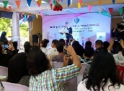 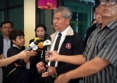

**นายสมชาย เจริญอำนวยสุข อธิบดีกรมส่งเสริมและพัฒนาคุณภาพชีวิตคนพิการ เป็นประธานในพิธีเปิดศูนย์บริการคนพิการกรุงเทพมหานคร (ลาดกระบัง) ณ ศูนย์ชุมชนบ้านเอื้ออาทรลาดกระบัง ๑ ซึ่งเป็นศูนย์บริการสำหรับคนพิการแห่งที่ ๒ ในกรุงเทพมหานคร** เพื่อบริการและอำนวยความสะดวกสำหรับคนพิการและผู้ดูแลคนพิการ ในโซนกรุงเทพฯตะวันออก  ได้แก่ เขตลาดกระบัง คลองสามวา หนองจอก สะพานสูง บางกะปิ บึงกุ่ม คันนายาว มีนบุรีและประเวศ รวมทั้งในพื้นที่ใกล้เคียง **ในลักษณะ “ศูนย์บริการใกล้ตัว ใกล้ใจ สำหรับคนพิการ”** เพื่อลดภาระค่าใช้จ่ายในการเข้าถึงสิทธิและสวัสดิการสำหรับคนพิการ ลดขั้นตอนการปฏิบัติงานเพื่อเอื้อประโยชน์สูงสุดสำหรับคนพิการ

**นายสมชาย กล่าวว่า** ศูนย์นี้จะให้บริการทั้ง จดทะเบียนและออกบัตรประจำตัวคนพิการ บริการกู้ยืมเงินเพื่อประกอบอาชีพสำหรับคนพิการ บริการให้คำปรึกษาในเรื่องสิทธิและสวัสดิการสำหรับคนพิการ บริการแนะนำการจ้างงานคนพิการในสถานประกอบการ การรับคำร้องและออกใบรับรองคนพิการ **ซึ่งมีสภาพความพิการที่ไม่สามารถประกอบอาชีพได้ ตามความในมาตรา ๓๕ และการให้ความช่วยเหลือคนพิการที่ประสบปัญหาทางสังคม เป็นต้น** รวมทั้งเป็นพื้นที่จัดกิจกรรมความรู้ต่างๆ เพื่อถ่ายทอดให้กับกลุ่มคนพิการและผู้ดูแลคนพิการ อีกทั้งศูนย์บริการคนพิการจะเป็นพื้นที่เชื่อมโยงกลไกการทำงานของจิตอาสาและเครือข่ายผู้ปฏิบัติงานช่วยเหลือคนพิการในพื้นที่ด้วย

อย่างไรก็ตาม**ปัจจุบันไทยมีคนพิการที่ขึ้นทะเบียนกับ พม.๑.๘ ล้านคน** โดยขณะนี้ พก.ได้ดำเนินการขับเคลื่อนเปิดศูนย์บริการคนพิการระดับจังหวัดทั่วประเทศทั้ง ๗๖ จังหวัดและในกรุงเทพฯ แล้วทั้งหมด ๑,๗๒๘ ศูนย์ และ**สำหรับในพื้นที่กรุงเทพฯ ศูนย์บริการคนพิการมี ๒ แห่งคือที่ลาดกระบังนี้ และบริเวณอาคาร ๖๐ ปี กรมประชาสงเคราะห์ ภายในสถานสงเคราะห์เด็กหญิงบ้านราชวิถี ถนนราชวิถี**(tnamcot.comออนไลน์ /มูลนิธิพัฒนาคนพิการไทย ๒๘ ส.ค. ๖๐)

**ภาษามือ..เปิดโลกเงียบ…สู่โลกกว้าง**

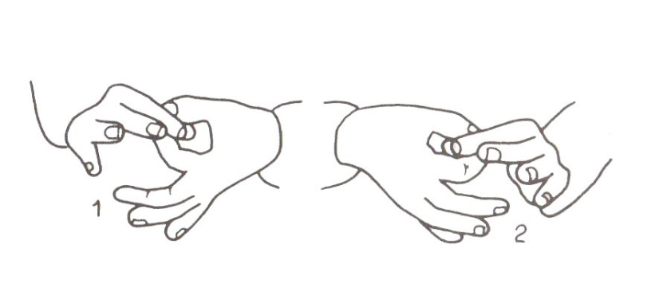

**กีฬา, สนามกีฬา  
sports, athletics, National Stadium**

**คค.นำร่อง ๕ พื้นที่จัดสิ่งอำนวยความสะดวก**

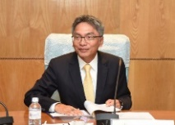 **กระทรวงคมนาคม นำร่อง ๕ พื้นที่ ส่งเสริมและพัฒนาการจัดสิ่งอำนวยความสะดวกในโครงสร้างพื้นฐานและระบบคมนาคมขนส่ง**

**นายชาติชาย ทิพย์สุนาวี ปลัดกระทรวงคมนาคม เป็นประธานการประชุมคณะกรรมการส่งเสริมและพัฒนาการจัดสิ่งอำนวยความสะดวกในโครงสร้างพื้นฐานและระบบคมนาคมขนส่งเพื่อคนทุกกลุ่ม โดยกล่าวว่า** กระทรวงคมนาคมได้บูรณาการร่วมกับหน่วยงานที่เกี่ยวข้องขับเคลื่อนแผนงาน กิจกรรม **ภายใต้ยุทธศาสตร์การพัฒนาสิ่งอำนวยความสะดวกในภาคขนส่งสำหรับคนพิการและผู้สูงอายุอย่างต่อเนื่อง เป็นรูปธรรม เน้นย้ำการประสานความร่วมมือกับภาคีเครือข่ายคนพิการอย่างสม่ำเสมอเพื่อสนับสนุนและลดปัญหาด้านสิทธิมนุษยชน** สร้างความเข้าใจด้วยการเปิดโอกาสให้ คนพิการ ผู้มีความรู้ความเชี่ยวชาญด้าน Universal Design เข้ามามีส่วนร่วมพัฒนาปรับปรุงหรือตรวจสอบการจัดทำสิ่งอำนวยความสะดวกในบริการภาคการขนส่งเพื่อสนับสนุนการจัดสิ่งอำนวยความสะดวกให้คนพิการและทุกคนเข้าถึงระบบบริการภาคการขนส่ง

นอกจากนี้ **ได้เร่งรัดดำเนินการขับเคลื่อนพื้นที่ต้นแบบ ๕ แห่ง ได้แก่** สถานีขนส่งผู้โดยสารกรุงเทพฯ สายใต้ ท่าเรือพระนั่งเกล้าเชื่อมต่อรถไฟฟ้า สถานีรถไฟความเร็วสูง จ.นครปฐม ท่าอากาศยานดอนเมือง และบริเวณอนุสาวรีย์ชัยสมรภูมิ **การจัดทำคู่มือการให้ความช่วยเหลือคนพิการและผู้สูงอายุ คู่มือแปลภาษา ป้ายสัญลักษณ์ และที่เกี่ยวข้อง ให้ถูกต้องตามมาตรฐานที่กำหนด** (innnews.co.thออนไลน์/มูลนิธิพัฒนาคนพิการไทย ๗ ก.ย.๖๐)

**อดีตส.ส. กรุงเทพฯ ขอรัฐบาลเพิ่มสวัสดิการ 'ผู้สูงอายุ-ผู้พิการ' ชี้ออนาคตให้ปชช.**

 **อดีต ส.ส. กรุงเทพฯ หวังรัฐบาลพิจาณาเพิ่มสวัสดิการให้ 'ผู้สูงอายุ-ผู้พิการ' ชี้อนาคตต้องสร้างรายได้ให้ยั่งยืน ถือว่าเป็นการให้ประชาชน ไม่ได้มุ่งหวังกำไรกลับคืนมาที่รัฐ**  นายพลภูมิ วิภัติภูมิประเทศ อดีต ส.ส. กรุงเทพฯ พรรคเพื่อไทย **แสดงความคิดเห็นต่อ โครงการบัตรสวัสดิการแห่งรัฐ หรือ บัตรผู้มีรายได้น้อย ว่า เป็นโครงการที่ช่วยอุดหนุนรายได้ให้กับประชาชนที่มีรายได้น้อย ช่วยให้สามารถลดภาระทางเศรษฐกิจได้บ้าง ถือว่าเป็นเรื่องที่ดี** ขณะเดียวกันก็ต้องสร้างความยั่งยืนในการแก้ปัญหาช่องว่างของรายได้ของประชาชน รวมทั้งหามาตรการเพิ่มรายได้ให้กับประชาชนที่เป็นรูปธรรมระยะยาว**เพราะไม่อาจปฏิเสธได้ว่างบ  
ประมาณการจัดการในโครงการนี้ จะเป็นงบประมาณรายจ่ายจำนวนมากในอนาคต แม้จะอยู่ในรูปแบบกองทุนก็ตาม** อย่างไรก็ตามโครงการนี้ก็ถือว่าเป็นการให้ประชาชน ไม่ได้มุ่งหวังกำไรกลับคืนมาที่รัฐ ซึ่งอยากฝากให้รัฐคำนึงเรื่องการหารายได้มาสมทบในส่วนนี้ด้วย

**“มีประชาชนตอบรับเห็นด้วยกับโครงการนี้อยู่มาก เมื่อดูที่เนื้อหาของตัวโครงการแล้ว ส่วนตัวอยากให้รัฐได้พิจารณาเพิ่มสวัสดิการให้กับผู้สูงอายุ ผู้พิการ และผู้เกษียณอายุเป็นพิเศษมากขึ้น** เพราะเป็นส่วนใหญ่ของกลุ่มประชาชนที่ไม่สามารถจะประกอบอาชีพ หรือทำงานแบบมีรายได้ประจำแล้ว อีกทั้งผู้สูงอายุ และผู้เกษียณอายุ ได้ทำประโยชน์ให้กับสังคมและประเทศมาเป็นเวลานานระยะหนึ่งของชีวิตแล้ว รวมทั้งผู้พิการด้วยรัฐควรจะต้องพิจารณาสวัสดิการตรงนี้ให้เหมาะสมอีกครั้ง"(news.voicetv.co.thออนไลน์/มูลนิธิพัฒนาคนพิการไทย ๑๐ ก.ย.๖๐)

**ส.คนพิการทุ่ม ๑.๕ ล้าน เชียร์ทัพอาเซียนพาราเกมส์**

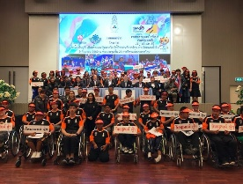 **สมาคมคนพิการ ทุ่มเงิน ๑.๕ล้านบาท พาคนพิการไปดูอาเซียนพาราเกมส์ ที่มาเลย์ ชูเกียรติ สิงห์สูง นายกสมาคมกีฬาคนพิการแห่งประเทศไทย เป็นประธานแถลงข่าวเปิดตัวโครงการ “พาน้องไปดูพี่ เพื่อสร้างแรงบันดาลใจ ให้กีฬาคนพิการไทย ก้าวไกลและยั่งยืน”** ที่ชั้น ๒๕ อาคารเฉลิมพระเกียรติ ๒๕ ชั้น กกท.

โครงการนี้ สมาคมกีฬาคนพิการแห่งประเทศไทย จะพาคนพิการ เยาวชน นักกีฬาคนพิการ และคนพิการทั่วไป จำนวน ๕๐ คน ผู้ดูแลคนพิการจำนวน ๒๐ คน รวม ๗๐ คน ไปดูการแข่งขัน มหกรรม กีฬาอาเซียนพาราเกมส์ ที่ กรุงกัวลาลัมเปอร์ ประเทศมาเลเซีย ระหว่างวันที่ ๑๙-๒๔ ก.ย. **"สำหรับโครงการนี้ เพื่อเป็นขวัญและกำลังใจสำหรับนักกีฬาคนพิการทีมชาติไทย ที่เข้าร่วมการแข่งขันครั้งนี้ ในส่วนของขวัญและกำลังใจ** เป็นสิ่งสำคัญยิ่งที่จะส่งผลให้นักกีฬาคนพิการประสบ ความสำเร็จ ในการแข่งขันตามเป้าหมายที่วางไว้ จึงเป็นที่มาของการทำโครงการนี้"ชูเกียรติ สิงห์สูง นายกสมาคมกีฬาคนพิการแห่งประเทศไทย กล่าว อย่างไรก็ตาม **โครงการนี้สมาคมกีฬาคนพิการแห่งประเทศไทย ได้รับการสนับสนุนจากสำนักงานสลากกินแบ่งรัฐบาลและการไฟฟ้านครหลวง ใช้งบประมาณทั้งหมด ๑.๕ ล้านบาท**  (โพสต์ทูเดย์ออนไลน์/มูลนิธิพัฒนาคนพิการไทย ๐๙ ก.ย.๖๐)

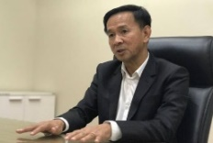**ศธ.แจงไม่ทอดทิ้งคนพิการ**

“การุณ” เผย **ศธ.ดูแลจัดการศึกษาสำหรับคนพิการทุกประเภทอย่างทั่วถึง ทั้งในและนอกระบบโรงเรียน** จากกรณีที่ นายโสภณ ชัยวัฒนกุลวานิช ผอ.สถาบันพัฒนาการศึกษาพิเศษ มหาวิทยาลัยราชภัฏสงขลา ได้**เผยแพร่งานวิจัยเรื่อง แนวทางการจัดการศึกษานอกระบบโรงเรียนสำหรับนักเรียนที่มีความบกพร่องทางการได้ยิน ที่ระบุว่า คนพิการประมาณ ๑.๕ ล้านคน ไม่ได้เข้ารับบริการทางการศึกษา** และมีปัญหาเกี่ยวกับการจัดการศึกษาสำหรับเด็กพิการหลายด้าน นั้น

วันที่ (๑๑ก.ย.) **นายการุณ สกุลประดิษฐ์  ปลัดกระทรวงศึกษาธิการ(ศธ.) กล่าวว่า** ปัจจุบัน ศธ.มีสถานศึกษาหรือศูนย์การศึกษาที่ให้บริการจัดการศึกษาสำหรับผู้พิการอย่างครอบคลุมทั่วประเทศ **โดยมีทั้งสถานศึกษาสังกัดสำนักงานส่งเสริมการศึกษานอกระบบและการศึกษาตามอัธยาศัย(กศน.)  ศูนย์การศึกษาพิเศษสังกัดสำนักงานคณะกรรมการการศึกษาขั้นพื้นฐาน(สพฐ.)** พร้อมให้บริการจัดการเรียนรู้แก่ประชาชนทุกประเภทซึ่งรวมถึงผู้พิการด้วย โดยมีช่องทางการให้บริการหลายรูปแบบ

     ปลัด ศธ.กล่าวต่อไปว่า อย่างไรก็ตาม**ในการดูแลผู้พิการนั้น จะต้องมีการคัดกรอง ประเภทความพิการ โดยในส่วนของ กศน. ครู ๑ คน ดูแลรับผิดชอบผู้พิการไม่เกิน ๑๐ คน แต่เนื่องจากผู้พิการมีความพิการหลายประเภท ทำให้การจัดการศึกษามีข้อจำกัดไม่สอดคล้องกับความพิการครบทุกประเภท** โดยเฉพาะการจัดการศึกษาตามหลักสูตรการศึกษานอกระบบระดับการศึกษาขั้นพื้นฐาน พ.ศ.๒๕๕๑ ดังนั้นขณะนี้ ศธ.จึงกำลังดำเนินการปรับปรุงหลักสูตรให้สอดคล้องตรงกับความพิการแต่ละประเภท เพราะที่ผ่านมาการศึกษาสำหรับผู้พิการเน้นการศึกษาให้มีความรู้ด้านการศึกษาตามอัธยาศัย การศึกษาเพื่อพัฒนาอาชีพ และทักษะชีวิต การช่วยเหลือตนเองไม่เป็นภาระต่อครอบครัว ชุมชนและสังคม    **“บุคลากรที่ไม่จบการศึกษาสำหรับคนพิการมาโดยตรง ไม่สามารถดูแลผู้พิการได้ทุกประเภท แต่หากกลุ่มเป้าหมายมีความประสงค์จะเรียน สถานศึกษาก็สามารถจัดหาวิทยากรที่มีความรู้ความสามารถมาให้ความรู้ได้ตามความต้องการ** (เดลินิวส์ออนไลน์/มูลนิธิพัฒนาคนพิการไทย ๑๑ ก.ย.๖๐)

**แพทย์ทหารบก ทำขาเทียมให้ผู้พิการ ๓ จชต.ถวายเป็นพระราชกุศล ร.๙**

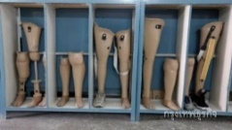 **แพทย์ทหารบก โรงพยาบาลพระมงกุฎเกล้า ทำขาเทียมให้ผู้พิการ ๓ จชต.๑๙๙ ราย ถวายเป็นพระราชกุศล รัชกาลที่ ๙** พบกว่า ๒๐ ราย ประสบภัยขาขาดจากสถานการณ์ความไม่สงบในพื้นที่จังหวัดชายแดนภาคใต้

เมื่อเวลา ๑๐.๐๐ น.วันที่ ๑๒ ก.ย.๖๐ **ที่ศาลาสิริกาญจนาทักษิณ ภายในพระตำหนักทักษิณราชนิเวศน์ ต.กะลุวอเหนือ อ.เมือง จ.นราธิวาส พ.อ.นุสรณ์ ไชยพรหม หัวหน้าแผนกแขน-ขาเทียม กองออร์โธปิดิคส์ โรงพยาบาลพระมงกุฎเกล้า กรมแพทย์ทหารบก นำทีมคณะแพทย์จำนวน ๑๓ คน เข้าทำการทดลองขาเทียม ตามโครงการพัฒนาคุณภาพชีวิตคนพิการในจังหวัดชายแดนภาคใต้** ระหว่างวันที่ ๑๑-๑๒ ก.ย.๒๕๖๐ โดยมีผู้พิการที่อาศัยในพื้นที่ จ.ยะลา ปัตตานีและนราธิวาส จำนวน ๑๙๙ ราย โดยแยกเป็นผู้พิการรายใหม่ ๑๐๐ รายและอีก ๙๙ รายเป็นผู้พิการรายเก่าที่เข้ารับการซ่อมแซมขาเทียมเดิมที่มีอยู่แล้ว ให้มีสภาพพร้อมใช้งานได้อย่างมีประสิทธิภาพ ซึ่งในวันนี้เป็นการทดลองขาเทียมของแต่ละคนเพื่อให้เข้ารูป ก่อนที่จะมีพิธีส่งมอบขาเทียมทั้งหมดพร้อมกันในวันที่ ๒๖ ก.ย.๒๕๖๐ นี้ **สำหรับผู้พิการที่เข้ารับการทดลองขาเทียมในครั้งนี้ ประมาณกว่า ๒๐ รายเป็นผู้ได้รับผลกระทบจากสถานการณ์ความไม่สงบในพื้นที่ โดยถูกระเบิดจนขาขาด ไม่สามารถเดินเหินได้เหมือนคนปรกติทั่วไป** ส่งผลต่อสภาพความเป็นอยู่และสภาพจิตใจควบคู่กัน

**สำหรับโครงการแขน-ขาเทียมดังกล่าวนี้ เป็นโครงการอันเนื่องมาจากพระราชดำริ ของพระบาทสมเด็จพระปรมินทรมหาภูมิพลอดุลยเดช รัชกาลที่ ๙ โดยในปี พ.ศ.๒๕๑๑** **ทรงพระราชทานพระราชทรัพย์ส่วนพระองค์ สร้างอาคารแขน-ขาเทียม และในปี พ.ศ.๒๕๑๓ ทรงพระราชทานนามว่าโรงงานแขน-ขาเทียม** ต่อมาในปี พ.ศ.๒๕๒๗ ทรงมีพระราชดำริให้จัดชุดปฏิบัติการแขน-ขาเทียมเพื่อให้ผู้พิการทั่วประเทศได้มีโอกาสกลับมาใช้ชีวิตเหมือนคนปรกติได้ ซึ่งเป็นพระมหากรุณาธิคุณ ที่ทรงมีต่อพสกนิกรที่เป็นผู้พิการของพระองค์อย่างแท้จริง **โดยแผนกแขน-ขาเทียมได้ผลิตขาเทียมตามมาตรฐาน และใช้เวลาในการผลิตขาเทียมข้างละอย่างช้าประมาณ ๑ สัปดาห์ ซึ่งผู้พิการที่เข้าโครงการนี้ ไม่ต้องเสียค่าใช้จ่ายใดๆทั้งสิ้น** ทางด้าน**นางมัยมูเนาะห์ หะเลาะ อายุ ๔๑ ปี** เป็นราษฎรในพื้นที่ อ.ยะหา จ.ยะลา ถูกระเบิดจากฝีมือของกุล่มก่อความไม่สงบเมื่อวันที่ ๒๓ ต.ค.๒๕๕๓ จนขาข้างซ้ายขาด กล่าวว่า **ตนเองรู้สึกดีใจและซาบซึ้งที่ในหลวงรัชกาลที่ ๙ ทรงมีน้ำพระทัยต่อราษฎรผู้พิการเป็นอย่างมาก** โดยขาข้างซ้ายที่เข้ารับการทดลองในวันนี้เป็นขาที่ ๓ ที่ได้รับตั้งแต่ตนเองบาดเจ็บจากเหตุระเบิด (กรุงเทพธุรกิจออนไลน์/มูลนิธิพัฒนาคนพิการไทย ๑๒ ก.ย.๖๐)

**นักศึกษาคุนหมิงออกแบบ "หมวกนิรภัย" สำหรับคนตาบอด**

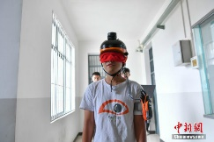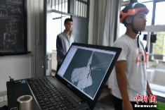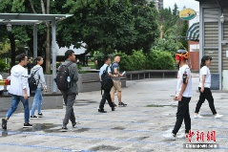

เมื่อเร็วๆ นี้ **นักศึกษามหาวิทยาลัยเทคโนโลยีคุนหมิง มณฑลยูนนาน ได้ออกแบบและสร้างหมวกนิรภัยสำหรับคนตาบอดและตั้งชื่อให้ว่า "Eye See" โดยมีการติดตั้งระบบนำทางอัจฉริยะ เพื่อตรวจสอบสิ่งของที่เป็นอุปสรรครอบตัว โดยจะส่งเสียงร้องเตือนให้คนตาบอดรับทราบ** นอกจากนั้น หมวกนี้ยังสามารถอ่านหนังสือให้คนตาบอดฟังได้ด้วย (Yim/Lin) (thai.cri.cnออนไลน์/มูลนิธิพัฒนาคนพิการไทย ๗ ก.ย.๖๐)

**ชาวเน็ตชื่นชม!! สาวถ่ายรูปคู่พ่อสติไม่ดี พร้อมจะดูแลจนลมหายใจสุดท้าย**

 เมื่อวันที่ ๘ กันยายน ๒๕๖๐ **ผู้ใช้เฟซบุ๊ก อันชลา ไชยสิงห์ ได้โพสต์ภาพของตนพร้อมกับพ่อบังเกิดเกล้า ซึ่งเป็นคนสติไม่สมประกอบ โดยไม่มีความอายหรือรังเกียจแต่อย่างใด จนทำให้คนในโลกออนไลน์ต่างออกมาแสดงความชื่นชมในความกตัญญูของหญิงสาวรายนี้** โดยผู้ใช้ อันชลา ไชยสิงห์ ได้โพสต์ข้อความว่า “ซื้อขนมโอวันตินยาสูบน้ำหวานมาให้จับเปลี่ยนเสื้อผ้านี้แหละความสุขของกวางและเป็นสิ่งที่กวางเลือกทุกลมหายใจจะทำให้ดีที่สุดจะทำให้พ่อยิ้มได้และมีความสุขเท่าที่ลูกคนนี้จะทำได้ #ไม่อายที่พ่อพิการสติไม่ค่อยดีสักวันจะต้องเป็นวันของเราเราสู้ไปด้วยกัน #จะดูแลพ่อจนลมหายใจสุดท้ายและจะทำแบบนี้ไปเลื่อยๆขอสัญญาลูกของพ่อ”

หลังจากนั้นผู้ที่ได้อ่านเรื่องราวความกตัญญูของเธอ ต่างก็เข้ามาแสดงความชื่นชมในความตัญญูของเธอเป็นอย่างมาก **และเมื่อเรื่องราวนี้เผยแพร่ออกไปในสังคมออนไลน์ เธอก็ได้โพสต์ขอบคุณทุกคนที่แชร์เรื่องราวของเธอ พร้อมเตือนสติคนที่มีพ่อและพ่อสติดีให้รีบดูแลท่านก่อนที่จะสายไป** (kaohit.comออนไลน์/มูลนิธิพัฒนาคนพิการไทย ๑๑ ก.ย.๖๐)

**ทัพนักกีฬาคนพิการ พร้อมลุยศึกอาเซียนพาราเกมส์**

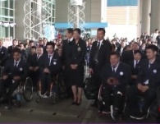**นักกีฬาคนพิการทีมชาติไทย ที่จะเดินทางไปร่วมการแข่งขันกีฬาอาเซียนพาราเกมส์ ณ ประเทศมาเลเซีย ระหว่างวันที่ ๑๗-๒๓ กันยายน ๒๕๖๐ เข้ารับโอวาทและคำอวยพรจาก นางกอบกาญจน์ วัฒนวรางกูร รัฐมนตรีว่าการกระทรวงการท่องเที่ยวและกีฬาก่อนออกเดินทางไปสร้างชื่อเสียงให้กับประเทศไทย** สำหรับการแข่งขันอาเซียนพาราเกมส์ ประเทศมาเลเซียเป็นเจ้าภาพ หลังจากที่ได้เป็นเจ้าภาพจัดการแข่งขันกีฬาซีเกมส์ **โดยอาเซียนพาราเกมส์ มี ๙ ประเทศเข้าร่วมการแข่งขัน คือ** สปป.ลาว,เวียดนาม,บรูไน,กัมพูชา,เมียนมา,ไทย และเจ้าภาพ มาเลเซีย **โดยมีการชิงชัย ๑๕ ชนิดกีฬาและอีก ๑ กีฬาสาธิต** รัฐมนตรีว่าการกระทรวงการท่องเที่ยวและกีฬา ได้ให้กำลังใจพร้อมขอให้ทุกคนทำเต็มที่เพื่อสร้างชื่อเสียงให้กับประเทศไทย และพร้อมที่จะให้การสนับสนุน **เพื่อความเสมอภาคและพัฒนาการแข่งขันกีฬาของคนพิการสู่เฟสปิกเกมส์ต่อไป** (sports.ch๗.comออนไลน์/มูลนิธิพัฒนาคนพิการไทย ๑๑ ก.ย.๖๐)

**ครั้งแรกในไทย บริการสุนัขนำทางคนตาบอด พม.จัดให้คนพิการเข้าถึงสิทธิเท่าเทียม**

 วันที่ ๑๕ ก.ย. นายณรงค์ คงคำ โฆษกกระทรวงการพัฒนาสังคมและความมั่นคงของมนุษย์ เผยว่า **พล.ต.อ.อดุลย์ แสงสิงแก้ว รมว.การพัฒนาสังคมและความมั่นคงของมนุษย์(พม.) เป็นประธานในพิธีลงนามบันทึกความร่วมมือ (MOU) การจัดบริการสุนัขนำทางสำหรับคนตาบอดในประเทศไทย ระหว่าง** พม. ร่วมกับกองทัพบก บริษัทเครือเจริญโภคภัณฑ์ จำกัด และสมาคมคนตาบอดแห่งประเทศไทย ที่ห้องประชุมชั้น ๒ อาคารกรมพัฒนาสังคมและสวัสดิการ พม.

**พล.ต.อ.อดุลย์ กล่าวว่า** รัฐบาลมีนโยบายสำคัญในการพัฒนาคุณภาพชีวิตของประชาชน **โดย “ไม่ทิ้งใครไว้ข้างหลัง”** และมอบหมาย พม. ดำเนินการส่งเสริมและพัฒนาคุณภาพชีวิตคนพิการ **เพื่อให้เข้าถึงสิทธิและสวัสดิการอย่างเท่าเทียมกันในสังคม อาทิ** การจัดสวัสดิการเบี้ยความพิการ การจัดสิ่งอำนวยความสะดวกให้สามารถดำรงชีวิตอิสระ รวมถึงส่งเสริมอาชีพและการมีงานทำเพื่อการพึ่งพาตนเองได้

**พม.จึงมีนโยบายจัดบริการสุนัขนำทางสำหรับคนตาบอดในประเทศไทย เพื่อเป็นอีกทางเลือกหนึ่งในการเดินทางของคนตาบอด และสอดคล้องกับพ.ร.บ.ส่งเสริมและพัฒนาคุณภาพชีวิตคนพิการ พ.ศ.๒๕๕๐ และแก้ไขเพิ่มเติม (ฉบับที่ ๒) พ.ศ.๒๕๕๖ ซึ่งระบุว่า** คนพิการมีสิทธิเข้าถึงและใช้ประโยชน์ได้จากสิ่งอำนวยความสะดวกอันเป็นสาธารณะ ตลอดจนสวัสดิการและความช่วยเหลืออื่นจากรัฐ โดยมีสิทธิที่จะนำสัตว์นำทาง เครื่องมือหรืออุปกรณ์นำทาง หรือเครื่องช่วยความพิการใดๆ ติดตัวไปในยานพาหนะหรือสถานที่ต่างๆ โดยได้รับการยกเว้น

**พล.ต.อ.อดุลย์ กล่าวว่า** **การจัดบริการสุนัขนำทางสำหรับคนตาบอดในประเทศไทยนับเป็นความริเริ่มครั้งแรก พม. โดยกรมส่งเสริมและพัฒนาคุณภาพชีวิตคนพิการ (พก.) ร่วมกับภาคีเครือข่ายประชารัฐด้านสังคม ได้แก่** กองทัพบก โดยกรมการสัตว์ทหารบก สมาคมคนตาบอดแห่งประเทศไทย และบริษัทเครือเจริญโภคภัณฑ์ ลงนามบันทึกความร่วมมือ ในแต่ละหน่วยงานมีหน้าที่ ดังนี้

**๑) กองทัพบกมอบหมายกรมการสัตว์ทหารบก** สนับสนุนด้านกำลังพลชุดครูต้นแบบที่ผ่านการฝึกอบรมจากผู้เชี่ยวชาญจากต่างประเทศ โดยชุดครูฝึกต้นแบบต้องสามารถถ่ายทอดให้กับบุคลากรชุดต่อไปอย่างมีประสิทธิภาพ การสนับสนุนกำลังพลในการเลี้ยงดูสุนัขของโครงการในระยะแรก และการจัดทำแนวทางการฝึกสุนัขนำทางสำหรับคนตาบอด รวมทั้งสนับสนุนอาคารและสถานที่สำหรับการฝึกและการเลี้ยงสุนัขในระยะแรก **๒) บริษัท เครือเจริญโภคภัณฑ์** สนับสนุนการจัดเตรียมและอาหารสุนัขตามปริมาณที่เหมาะสม และ **๓) สมาคมคนตาบอดแห่งประเทศไทย** สนับสนุนและคัดเลือกคนพิการทางการเห็น เข้ารับการฝึกตามหลักสูตรการจัดบริการสุนัขนำทางสำหรับคนตาบอดในประเทศไทย

**“การลงนามความร่วมมือครั้งนี้ ถือเป็นการริเริ่มครั้งแรกของประเทศไทยในการขับเคลื่อนการจัดบริการสุนัขนำทางสำหรับคนตาบอด นับเป็นการแสดงถึงพลังของความร่วมมือจากหลายภาคส่วนในรูปแบบประชารัฐ ในการส่งเสริมให้คนพิการสามารถเข้าถึงสิทธิและอยู่ในสังคมอย่างเท่าเทียม** หวังเป็นอย่างยิ่งว่าความร่วมมือครั้งนี้จะได้รับการสนับสนุนจากทุกภาคส่วนในการขับเคลื่อนการดำเนินงานอย่างมีประสิทธิภาพ และทำให้คนพิการได้รับการพัฒนาคุณภาพชีวิต สามารถดำรงชีวิตอย่างมีศักดิ์ศรี ภายใต้แนวคิด “การเปลี่ยนคนพิการ จากภาระให้เป็นพลังของสังคมต่อไป” พล.ต.อ.อดุลย์ กล่าวในตอนท้าย (ข่าวสดออนไลน์/มูลนิธิพัฒนาคนพิการไทย ๑๕ ก.ย.๖๐)

**เชียงใหม่-รถเพื่อคนพิการ ทันสมัยราคาไม่แพง**

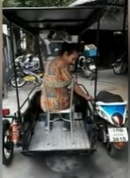 

**จังหวัดเชียงใหม่ มีนายช่างรับประกอบรถให้เหมาะสมกับคนพิการตามประโยชน์การใช้งาน และมีความทันสมัย ที่สำคัญราคาไม่แพง** รถคันนี้เป็นผลงานของนายปรัชญา สร้างนา อายุ ๒๙ ปี **นายช่างใหญ่สมาคมส่งเสริมอาชีพผู้พิการจังหวัดเชียงใหม่ ที่ได้ต่อรถให้ลูกค้ารายหนึ่ง ที่นำมาให้ดัดแปลง เนื่องจากร่างกายมีสภาพแขนอ่อนแรง แต่เท้ายังมีแรงใช้ได้ จึงออกแบบรถให้ตรงกับความต้องการ เพื่อนำไปประกอบอาชีพขายสลากกินแบ่งรัฐบาล** ซึ่งรถคันดังกล่าวมีความแตกต่างจากรถคันอื่น ๆ แล้ว ยังมีส่วนต่อเพิ่มให้เหมือนรถยนต์ มีหลังคาพลาสติกและมีที่ปัดน้ำฝน กรณีฝนตกผู้ใช้จะไม่เปียกและสามารถขับไปบนถนนได้ โดยราคาอยู่ที่ ๕๖,๐๐๐ บาท

**นายปรัชญา บอกว่า** การดัดแปลงรถจักรยานยนต์เพื่อคนพิการทำมาตั้งแต่จบวิทยาลัยเทคนิคพะเยา ตลอดระยะเวลา ๑๐ ปี **ที่ผ่านมาออกแบบรถจักรยานยนต์ให้กับผู้พิการ เน้นความสะดวก ทันสมัย และทนต่อการใช้งานจริง เพราะคนพิการ บางรายต้องใช้รถเข็นขึ้นบนรถต้องมีทางลาดและเปิดปิดได้ รวมไปถึงการทำเกียร์ถอยหลัง ซึ่งทำเป็นเจ้าแรกๆ** ส่วนราคาแพงสุดที่ดัดแปลงเป็นรถช็อปเปอร์ราคาประมาณ ๘๐,๐๐๐ บาท ส่วนราคาต่ำสุดเป็นรถจักรยานยนต์ธรรมดาอยู่ที่ประมาณ ๕,๐๐๐-๗,๐๐๐ บาท (krobkruakao.comออนไลน์/มูลนิธิพัฒนาคนพิการไทย ๑๒ ก.ย.๖๐)

**ครม.เพิ่มค่าตอบแทนครูร.ร.เอกชนสอนเด็กพิการเท่าร.ร.รัฐ**

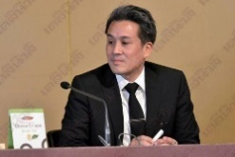 **ครม. เห็นชอบหลักการ เพิ่มค่าตอบแทนพิเศษครูที่สอนนักเรียนพิการในโรงเรียนเอกชน เทียบเท่าครูโรงเรียนรัฐบาล**

เมื่อวันที่ ๑๒ ก.ย. ที่ทำเนียบรัฐบาล พ.อ.อธิสิทธิ์ ไชยนุวัติ ผู้ช่วยโฆษกรัฐบาล **แถลงภายหลังการประชุมคณะรัฐมนตรี (ครม.) ว่า ครม.อนุมัติหลักการเรื่องปรับค่าตอบแทนพิเศษครูที่สอนนักเรียนพิการในโรงเรียนเอกชน  ให้เท่ากับครูที่สอนนักเรียนพิการในโรงเรียนของรัฐ เพิ่มขึ้น ๒,๕๐๐ บาทต่อเดือน ตามที่กระทรวงศึกษาธิการเสนอ สืบเนื่องจากมติ ครม. วันที่ ๒๒ พ.ย. ๒๕๔๘ อนุมัติค่าตอบแทนพิเศษครูที่สอนนักเรียนพิการในโรงเรียนเอกชนให้ได้รับเงินเพิ่มพิเศษในอัตราคนละ ๒,๐๐๐ บาทต่อเดือนเช่นเดียวกับครูที่สอนนักเรียนพิการในโรงเรียนของรัฐ ตั้งแต่ปีงบประมาณ ๒๕๔๙ เป็นต้นไป**  ต่อมาคณะกรรมการข้าราชการครูและบุคลากรทางการศึกษา (ก.ค.ศ.) ได้ออกระเบียบว่าด้วยเงินเพิ่มสำหรับตำแหน่งที่มีเหตุพิเศษของข้าราชการครูและบุคลากรทางการศึกษาที่ปฏิบัติหน้าที่สอนคนพิการให้เพิ่มเป็น ๒,๕๐๐ บาทต่อเดือน  จึงเห็นควรปรับเพิ่มให้เท่ากัน (เดลินิวส์ออนไลน์/มูลนิธิพัฒนาคนพิการไทย ๑๒ ก.ย.๖๐)

**กฟน.ร่วมส่งนักกีฬาลุยอาเซียนพาราเกมส์**

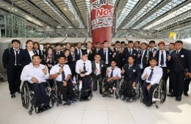 **การไฟฟ้านครหลวง ร่วมส่งนักกีฬาคนพิการทีมชาติไทย ลุยศึกอาเซียนพาราเกมส์ ที่มาเลเซีย ระหว่างวันที่ ๑๗-๒๓ กันยายนนี้ ด้านพงศกร เผยพร้อมแล้วกว่า ๙๐% ลั่นทำเต็มที่ที่สุด**     วันที่ (๑๓ ก.ย. ๖๐) ที่ท่าอากาศยานสุวรรณภูมิ **การไฟฟ้านครหลวง (กฟน.) ร่วมส่งทัพนักกีฬาคนพิการไทย รวมถึงเจ้าหน้าที่ และสต๊าฟโค้ชกว่า ๑๘๐ คน เดินทางไปแข่งขันมหกรรมกีฬาอาเซียนพาราเกมส์ ๒๐๑๗** ที่กรุงกัวลาลัมเปอร์ ประเทศมาเลเซีย ระหว่างวันที่ ๑๗-๒๓ กันยายนนี้ ท่ามกลางบรรยากาศที่อบอุ่นและคึกคักจากครอบครัวและบรรดาแฟนคลับที่มาส่งกำลังใจเชียร์

**คุณผาสุก สัมปุณณะโชติ ผู้ช่วยผู้อำนวยการฝ่ายกิจการสังคมและสิ่งแวดล้อม กฟน. เปิดเผยว่า**  ก่อนหน้านี้ กฟน. ได้ให้การสนับสนุนนักกีฬาคนพิการมาโดยตลอด ตั้งแต่ปี ๒๕๕๖-๒๕๕๙ เป็นเงิน ๑๐ ล้านบาท และล่าสุดได้ต่อสัญญาสนับสนุนยาวต่อเนื่องอีก ๔ ปี ถึงปี ๒๕๖๓ เป็นเงินกว่า ๑๒ ล้านบาท **มีเป้าหมายเพื่อส่งเสริมและพัฒนาศักยภาพนักกีฬาคนพิการ ทั้งการดูแลนักกีฬา การเก็บตัว การฝึกซ้อม รวมถึงการแข่งขันทั้งในและต่างประเทศ โดยนอกจากเงินสนับสนุนแล้ว กฟน. ยังชวนพนักงานส่วนหนึ่ง มาส่งใจเชียร์ถึงสนามบินอีกด้วย**  ด้าน พงศกร แปยอ นักกีฬาวิลแชร์ ๒ เหรียญทองพาราลิมปิกเกมส์ ที่ริโอ เดอจาเนโร เผยว่า เขาพร้อมแล้วกว่า ๙๐% ทั้งร่างกายและจิตใจ และแม้จะไม่คุ้นเคยกับการแข่งในย่านอาเซียน เพราะแข่งกับนักกีฬายุโรปมากกว่า แต่ก็จะทำให้เต็มที่

**พงศกร เชื่อว่า** **เรื่องการตัดสินของเจ้าภาพอาจจะมีบ้าง เพราะได้เห็นตัวอย่างจากซีเกมส์มาแล้ว แต่ส่วนตัวไม่กังวล เนื่องจากเล่นเราเล่นด้วยสปิริตนักกีฬา  นอกจากจะสนับสนุนนักกีฬาแล้ว กฟน. ยังจัดโครงการ "พาน้องไปดูพี่ เพื่อสร้างแรงบันดาลใจ ให้นักกีฬาคนพิการก้าวไกลและยั่งยืน"** โดยนำน้องๆ จากโรงเรียนศรีสังวาลย์ บ้านนนทภูมิ ปากเกร็ด และนักกีฬาคนพิการรุ่นใหม่ เดินทางไปชมมหกรรมกีฬาอาเซียนพาราเกมส์ ที่มาเลเซีย ระหว่างวันที่ ๑๘-๒๓ กันยายนเพื่อเสริมสร้างแรงบันดาลใจในการพัฒนาศักยภาพอีกด้วย (news.voicetv.co.thออนไลน์/มูลนิธิพัฒนาคนพิการไทย๑๔ก.ย.๖๐)

**“น้องเอิร์ท” ไร้แขน เรียนร่วมกับเด็กปกติ นักกีฬาคนพิการทีมชาติ**

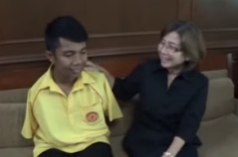เมื่อวันที่ (๒๓ ส.ค.) **คนอ่างทองร่วมชื่นชม “น้องเอิร์ท” นายเอกพันธ์ ทรงวิเชียร นักเรียนชาย วัย ๑๖ ปี ที่พิการไร้แขนทั้งสองข้าง สามารถเรียนร่วมกับเด็กปกติได้** โดยเรียนอยู่ชั้นมัธยมศึกษาปีที่ ๔/๖ ห้องเรียนพิเศษวิทย์-คณิต ที่โรงเรียนอ่างทองปัทมโรจน์วิทยาคม จังหวัดอ่างทอง **ซึ่งพบว่าเป็นนักเรียนเรียนดี กีฬาเด่น เป็นที่รักใคร่ของเพื่อนๆ และครูอาจารย์ ที่เรียนหนังสือทุกวิชาเหมือนกันเพื่อนๆ เด็กปกติโดยทั่วไปทั้งเข้าร่วมกิจกรรมต่างๆ โดยใช้เท้าทั้งสองข้างในการเขียนหนังสือ** และช่วยเหลือตัวเองในกิจกรรมชีวิตประจำวัน และเป็นที่รักใคร่ของเพื่อนๆร่วมชั้นเรียนซึ่งจะคอยดูแลช่วยเหลือกันใช้ชีวิตที่โรงเรียนและเรียนหนังสืออย่างมีความสุข  
 **นายเอกพันธ์ หรือน้องเอิร์ท กล่าวว่า** อาศัยอยู่บ้านเลขที่ ค.๒๔/๒ ตำบลเสนา อำเภอเสนา จังหวัดพระนครศรีอยุธยา **เป็นเด็กที่พิการมาแต่กำเนิด เมื่อถึงวัยเรียนได้เข้าศึกษาที่โรงเรียนศรีสังวาล เป็นโรงเรียนเฉพาะทางสำหรับเด็กพิเศษ** เมื่อจบชั้นมัธยมศึกษาปีที่ ๓ แล้ว ทุกคนก็จะต้องออกมาเรียนร่วมกับเด็กปกติ  
 โดยทางผู้ปกครองของน้องเอิร์ท ได้ตัดสินใจพาน้องเอิร์ท **มาเข้าเรียนที่โรงเรียนอ่างทองปัทมโรจน์วิทยาคม เพราะทราบว่าทางโรงเรียนได้เปิดให้โอกาสกับเด็กพิเศษได้มาเรียนร่วมกับเด็กปกติ และยังมีหน้าที่เป็นอาจารย์อยู่ที่โรงเรียนอ่างทองปัทมโรจน์วิทยาคมแห่งนี้ ซึ่งจะได้คอยดูแลได้อีกทางหนึ่งด้วย** ส่วนการเดินทางไปกลับโรงเรียน ถ้าน้องเอิร์ท พักที่บ้านน้า ที่อำเภอบางปะหัน ทางด้านน้าก็จะเป็นคนคอยรับส่ง แต่ถ้าวันไหนที่ต้องไปนอนพักที่บ้านที่อำเภอเสนาจังหวัดพระนครศรีอยุธยาคุณพ่อก็จะเป็นคนคอยรับส่งในการเดินทางไปโรงเรียน  
 **นายวินัย อินทรสวัสดิ์ ผู้อำนวยการโรงเรียนอ่างทองปัทมโรจน์วิทยาคม กล่าวว่า** น้องเอิร์ท เป็นเด็กพิการที่มีใจสู้ไม่ท้อถอยต่อชีวิต ต่อสู้ดิ้นรนด้วยตัวเอง เพื่อให้ตนเองมีชีวิตที่ดีขึ้น และยังสามารถทำให้ชีวิตตนเองประสบความสำเร็จ เป็นที่น่าชื่นชมของครอบครัว **และเป็นแบบอย่างที่ดีของสังคมในการสู้ชีวิต ถึงแม้ว่าจะมีร่างกายที่พิการแต่ก็สามรรถใช้ชีวิตอย่างมีความสุขได้** ด้าน **นางสมศรี เฉลยมนต์ รองผู้อำนวยการโรงเรียนอ่างทองปัทมโรจน์วิทยาคม กล่าวว่า** น้องเอิร์ท ตอนอยู่ที่โรงเรียนเก่าได้เป็นนักกีฬาว่ายน้ำทีมชาติในกีฬาพาราลิมปิกเกมส์ เป็นกีฬาสำหรับคนพิการ ซึ่งไปแข่งขันที่ประเทศสาธารณรัฐเช็ก ได้ลำดันที่ ๔ และในปีนี้ช่วงปิดเทอมก็จะต้องไปแข่งขันว่ายน้ำพาราลิมปิกเกมส์ ที่ประเทศโปรตุเกสอีกด้วยซึ่งก็เป็นความภาคภูมิใจอีกอย่างหนึ่งของทางโรงเรียนด้วย  
 ส่วน **นางวันเพ็ญ แพร่หลาย และ น.ส.บุญสิตา กิติเรียงลาภ อาจารย์ที่ปรึกษาห้อง ม.๔/๖ ห้องเรียนพิเศษ วิทย์-คณิต ห้องเรียนของน้องเอิร์ท กล่าวว่า** น้องเอิร์ท เป็นเด็กดี น่ารัก ขยัน และตั้งใจเรียน น้องเอิร์ท เป็นเด็กเก่งเคยเข้าแข่งขัน Speed ในงานศิลปหัตถกรรม และเป็นเด็กอารมณ์ดียิ้มตลอด จะปฏิบัติตัวเหมือนเด็กปกติทั่วไป โดยจะไม่คิดว่าตนเองเป็นเด็กพิเศษที่พิการไร้แขนทั้ง ๒ ข้างแต่อย่างใด เพื่อนๆ ทำได้ตนเองก็ต้องพยายามทำให้ได้เหมือนเพื่อนๆ และโชคดีที่เพื่อนๆ ทุกคนรัก และเอ็นดู คอยช่วยเหลือดูแล น้องเอิร์ท มีการป้อนข้าวกัน ดูแล้วน่ารักอบอุ่นมากและยังเป็นที่รักใคร่เอ็นดูของอาจารย์ทุกๆท่านในโรงเรียน  
 **นายเอกพันธ์ หรือเอิร์ท กล่าวว่า** ตนเองโชคดีมากที่ได้มาเรียนต่อที่โรงเรียนอ่างทองปัทมโรจน์วิทยาคมแห่งนี้ เพราะดีกว่าที่คิดไว้มาก **เพื่อนทุกคนเป็นมิตร และคอยช่วยเหลือดูแลตนเองเป็นอย่างดี ไม่ว่าจะกินข้าว เข้าห้องน้ำ โดยจะมีเพื่อนสนิทชื่อ อาร์ม และฟีฟ่า คอยดูแลตลอด เพื่อนๆดีมาก และอาจารย์ผู้สอนก็ดูแลเอาใจใส่ตนเองเวลาเรียนเป็นอย่างดีเช่นกัน** และจะขอฝากถึงเพื่อนๆ ที่กำลังท้อแท้ในการศึกษา หรือสู้ชีวิตให้มีกำลังใจสู้ต่อไป (manager.co.th/มูลนิธิพัฒนาคนพิการไทย ๒๔ ส.ค.๖๐)

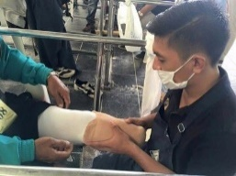**ก.แรงงานร่วมมูลนิธิขาเทียมเสริมทักษะช่างเพื่อผู้พิการ**  
**ก.แรงงาน โดยกพร. เร่งฝึกช่างทำขาเทียม ที่เชียงใหม่ แก้ไขปัญหาการขาดแคลนแรงงานช่างทำขาเทียมช่วยเหลือผู้พิการปี๖๐ฝึกแล้ว๔๑คน** **นายธีรพล ขุนเมือง อธิบดีกรมพัฒนาฝีมือแรงงาน(กพร.) กระทรวงแรงงาน เปิดเผยหลังจากเข้าเยี่ยมชมการฝึก สาขาการทำขาเทียมใต้เข่า สำหรับผู้พิการที่มีตอขาซับซ้อน ว่า** สถาบันพัฒนาฝีมือแรงงานเทคโนโลยีชั้นสูง ภาคเหนือตอนบน ๑ สาขาดิจิตอล สาขาท่องเที่ยวและบริการ สาขาเมคาทรอนิกส์และสาขาออโตเมชัน(เชียงใหม่) ร่วมกับมูลนิธิขาเทียม ในสมเด็จพระศรีนครินทราบรมราชชนนี **ดำเนินการฝึกอบรมภายใต้โครงการพัฒนาเพื่อเพิ่มทักษะและขีดความสามารถให้กับช่างเครื่องช่วยคนพิการ ที่ปฏิบัติงานในโรงงานทำขาเทียมประจำโรงพยาบาลชุมชน ระหว่างวันที่ ๒๑-๒๕ สิงหาคม ๒๕๖๐ (๓๕ ชั่วโมง) จำนวน ๒๐ คน ซึ่งช่างทั้งหมดนี้ ผ่านการฝึกอบรมหลักสูตรเตรียมเข้าทำงาน สาขาช่างเครื่องช่วยคนพิการ ๗๐๐ ชั่วโมงมาแล้ว ณ มูลนิธิขาเทียมในสมเด็จพระศรีนครินทราบรมราชชนนี เพื่อให้มีทักษะในการทำขาเทียมให้แก่คนพิการขาขาดระดับใต้เข่าที่มีตอขาซับซ้อน** อีกทั้งสามารถทำขาเทียมให้กับคนพิการขาขาดระดับใต้เข่าได้ขาเทียมที่ดีมีคุณภาพ ได้มาตรฐาน เนื่องจากการทำขาเทียมในลักษณะนี้ ต้องอาศัยทักษะความปราณีต เพื่อให้ลอยต่อของขาเทียมแนบสนิทและไม่ก่อให้เกิดความเจ็บปวดแก่ผู้ใช้งานเมื่อต้องเดินหรือยืนนานๆ  
 ช่างที่เข้าอบรมในครั้งนี้ ผ่านการอบรมในหลักสูตรเตรียมเข้าทำงาน ซึ่งมีระยะเวลาฝึกถึง ๔ เดือน และฝึกภาคปฏิบัติ (ภาคสนาม) เป็นระยะเวลา ๑ เดือน **เมื่อฝึกอบรมเสร็จสิ้นแล้ว กพร.จะดำเนินการทดสอบมาตรฐานฝีมือก่อนส่งตัวเข้าทำงานในสถานที่ต่างๆ เพื่อให้มั่นใจว่าผู้จบฝึกมีทักษะได้มาตรฐานและพร้อมที่จะให้บริการอย่างมีประสิทธิภาพ และตั้งแต่ปี ๒๕๕๘ จนถึงปัจจุบัน สถาบันฯ เชียงใหม่ ดำเนินการฝึกอบรมหลักสูตร เตรียมเข้าทำงาน สาขาช่างเครื่องช่วยคนพิการ รวมแล้ว ๓ รุ่น หลังจบฝึกอบรมทางมูลนิธิขาเทียมก็จะส่งให้ไปทำงาน ณ โรงงานขาเทียมประจำโรงพยาบาลชุมชนทั่วประเทศ** และเมื่อผ่านการทดสอบมาตรฐานฝีมือแรงงานแห่งชาติ ระดับ ๒ แล้ว กระทรวงสาธารณสุขจะบรรจุให้เป็นพนักงานราชการ โดยได้รับเงินเดือนกว่า ๑๐,๐๐๐บาทจึงทำให้ผู้จบหลักสูตรดังกล่าวมีงานทำทุกคน  
 **การนำแนวพระราชดำริต่างๆ มาจัดทำเป็นโครงการอันเนื่องมาจากพระราชดำริ มีบทบาทสำคัญอย่างยิ่งต่อการพัฒนาประเทศอย่างยั่งยื่น ซึ่งเป็นกลไกในการขับเคลื่อนเพื่อให้การดำเนินงานของกระทรวงแรงงานเป็นไปในทิศทางเดียวกัน** สอดคล้องกับนโยบายของพลเอก ศิริชัย ดิษฐกุล รัฐมนตรีว่าการกระทรวงแรงงาน และเป็นไปตามวาระปฏิรูป ๘+๑ การเทิดทูนสถาบันพระมหากษัตริย์ การร่วมกับมูลนิธิขาเทียมในสมเด็จพระศรีนครินทราบรมราชชนนี เพื่อเสริมสร้างความรู้และทักษะ ในการประกอบอาชีพ อีกทั้งเพื่อสนับสนุนและบูรณาการความร่วมมือกับหน่วยงานที่เกี่ยวข้องเพื่อร่วมกันดำเนินโครงการอันเนื่องมาจากพระราชดำริให้บรรลุตามพระราชประสงค์  
 การฝึกทักษะให้กับช่างทำขาเทียม เพื่อพัฒนาทักษะฝีมือให้แรงงานในสาขาดังกล่าว และฝึกแรงงานใหม่เพื่อแก้ไขปัญหาการขาดแคลนแรงงานช่างทำขาเทียมให้เพียงพอกับความต้องการ และสามารถผลิตขาเทียมเพื่อบริการคนพิการได้อย่างทั่วถึงและได้มาตรฐาน สามารถนำไปประกอบอาชีพ มีรายได้เพื่อดูแลครอบครัวอีกด้วย นายธีรพล กล่าว(ryt๙.com /มูลนิธิพัฒนาคนพิการไทย ๒๕ ส.ค.๖๐)

**อึ้ง!"มนุษย์แป้ง"พิการสมอง ใจหล่อกตัญญูเลี้ยงแม่ชรา**

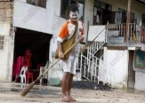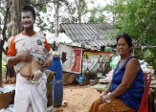**วอนผู้ใจบุญช่วยเหลือ "น้าบัตร" มนุษย์แป้ง อาศัยอยู่กับแม่ที่แก่ชรา พึ่งพาข้าวก้นบาตรประทังชีวิตมากว่า ๒๐ ปี ถึงแม้จะเป็นคนพิการทางสมองตั้งแต่เด็ก แต่เป็นลูกกตัญญูดูแลแม่เป็นอย่างดีมาโดยตลอด**

เมื่อวันที่ ๑๙ ส.ค. ชาวบ้านในจ.นครราชสีมา เล่าขานเรื่องราวชีวิตอนาถาของหนุ่มพิการทางสมองชื่อว่า **นายสมบัติ หรือ “น้าบัตร” อายุ ๔๔ ปี ไม่มีบัตรประชาชน ชอบแต่งกายเป็นหญิงทาแป้งขาววอกทั้งตัว** เดินเตร็ดเตร่ไปตามถนนทั่วเมืองโคราช บางคนเห็นสงสารมอบอาหาร น้ำดื่ม เงินเล็กๆ น้อยๆ **ที่สำคัญ “น้าบัตร” ไม่เคยแบมือขอใครไม่เคยรบกวนทำร้ายใคร หรือสร้างความเดือดร้อนให้ใคร ผู้สื่อข่าวจึงได้ตามไปดูชีวิตความเป็นอยู่ “น้าบัตร” พบว่า พักอาศัยอยู่เพิงพักเก่าทรุดโทรม ท้ายวัดบ้านถนนหัก หมู่ ๓ ต.หนองจะบก อ.เมืองนครราชสีมา อาศัยอยู่กับแม่ชื่อ นางสั่น มีแย้มภักดิ์ อายุ ๗๑ ปี เพียงลำพัง ๒ คน** “น้าบัตร” พูดคุยรู้เรื่อง อัธยาศัยดี ยิ้มแย้มรักสวยรักงาม มีห้องแต่งตัวเก็บเสื้อผ้าส่วนใหญ่เป็นชุดผู้หญิงและเครื่องสำอาง ทั้งสองแม่ลูกอาศัยข้าวก้นบาตรเลี้ยงชีพมานานกว่า ๒๐ ปี ส่วนลูกสาวอีก ๒ คน ซึ่งเป็นพี่น้องร่วมสายเลือดของ “น้าบัตร” ไม่เคยมาหาไม่เคยสนใจใยดีเลย

ด้าน**นายวิชิต พิมพ์สระเท้า สมาชิก อบต.หนองจะบก กล่าวว่า** ถึงแม้น้าบัตรพิการทางสมองมาตั้งแต่กำเนิด แต่เติบใหญ่ขึ้นมาเป็นคนคอยดูแลแม่วัยแก่ชราเป็นอย่างดี คอยรักคอยห่วงแม่ ได้เงินได้อาหารก็จะเอามาให้แม่รับประทาน แถมยังช่วยเหลืองานวัดมาโดยตลอดแต่เมื่อเดือนที่แล้ว “น้าบัตร” ป่วยเป็นโรคลำไล้อักเสบต้องผ่าตัดที่ รพ.เทพรัตน์นครราชสีมา แต่เป็นผู้ด้อยโอกาส ไม่มีบัตรประชาชนจึงติดค้างค่ารักษากว่า ๖๐,๐๐๐ บาท ทั้งสองแม่ลูกมีรายได้แค่เบี้ยยังชีพคนชราเดือนละ ๗๐๐ บาทเท่านั้น **หลายฝ่ายกำลังหาทางช่วยเหลือทั้งนี้ผู้ใจบุญอยากให้ความช่วยเหลือชีวิตสองแม่ลูก ประสานงานได้ที่ อบต.วิชิต โทร.๐๙๑-๘๒๘๔๒๗๔** (เดลินิวส์ออนไลน์/มูลนิธิพัฒนาคนพิการ ๑๙ ส.ค.๖๐)

**อบจ.จันทบุรีอบรมอาชีพคนพิการ ปลูกผักไฮโดรโปรนิกส์**

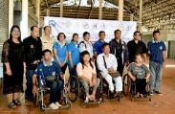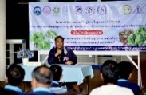 **องค์การบริหารส่วนจังหวัดจันทบุรี จัดการอบรมอาชีพหลักสูตรการปลูกผักไฮโดรโปรนิกส์ เพื่อการประกอบอาชีพของคนพิการในจังหวัด**

เมื่อวันที่ ๓๐ ส.ค.ที่ผ่านมา **ณ สมาคมคนพิการจังหวัดจันทบุรี (ทางการเคลื่อนไหว) พ.จ.อ. ณัฐนันท์ เรืองไพศาล รองปลัดองค์การบริหารส่วนจังหวัดจันทบุรี เป็นประธานในพิธีเปิดโครงการพัฒนาคุณภาพชีวิตผู้พิการในชุมชนจังหวัดจันทบุรี "กิจกรรมอบรมอาชีพหลักสูตรการปลูกผักไฮโดรโปรนิกส์เพื่อการประกอบอาชีพของคนพิการจังหวัดจันทบุรี"** ซึ่งการจัดกิจกรรมในครั้งนี้เพื่อให้คนพิการ ผู้ปกครอง ผู้ดูแล มีความรู้ ความเข้าใจในการปลูกผักไฮโดรโปรนิกส์ และทำให้เกิดการรวมตัวในการแลกเปลี่ยนเรียนรู้ ประสบการณ์ในเรื่องอาชีพ และการดำรงชีวิตตามปรัชญาของเศรษฐกิจพอเพียง สำหรับ**การจัดงานในครั้งนี้ทางองค์การบริหารส่วนจังหวัดจันทบุรี ได้สนับสนุนงบประมาณ จำนวน ๑๐๖,๒๕๐ บาท โดยมีผู้เข้ารับการอบรม จำนวน ๓๕ คน** (เดลินิวส์ออนไลน์/มูลนิธิพัฒนาคนพิการไทย ๑ ก.ย.๖๐)

**GaBlind แว่นและรองเท้าอัจริยะเพื่อคนตาบอด**

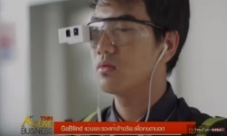 GaBlind แว่นและรองเท้าที่ออกแบบมาพิเศษเพื่อคนตาบอด พัฒนาโดยทีมจากอินโดนีเซีย องค์การอนามัยโลก (WHO) ระบุว่าทั่วโลกกว่า ๒๘๕ ล้านคนมีความบกพร่องทางสายตา ๓๙ ล้านคนตาบอด และ ๒๔๖ มีความบกพร่องทางสายตา และกว่า ๙๐% ของผู้ที่มีความบกพร่องทางสายตาอยู่ในประเทศกำลังพัฒนา **กลุ่มคนเหล่านี้ต้องการความช่วยเหลือ ทาง Gablind Team จาก Indonesia จึงได้พัฒนา GaBlind App (แว่นตาและรองเท้าสำหรับคนตาบอด) เป็นการผสานนวัตกรรมและเทคโนโลยีขั้นสูงเข้าไปที่แว่นตาและรองเท้า เพื่อช่วยนำทางให้ผู้พิการทางสายตา**

โดยฟังก์ชั่นต่างๆ ใช้งานผ่านระบบคำสั่งเสียง voice command ส่วนระบบนำทาง บอกทางด้วยเสียงผ่านหูฟัง และ ลำโพง ซึ่งหมายความว่า**คนตาบอดไม่จำเป็นต้องแตะหน้าจอโทรศัพท์ เพื่อหาปุ่มต่างๆ ขณะเดินทาง โดยเครื่องจะตรวจจับสิ่งกีดขวางล่วงหน้าด้วยเซ็นเซอร์ และส่งข้อมูลนี้ไปยังไมโครคอนโทรลเลอร์ ไมโครคอนโทรลเลอร์จะประมวลผลข้อมูล** ถ้าหากสิ่งกีดขวางอยู่ในรัศมี ไมโครคอนโทรลเลอร์จะส่งสัญญาณเตือน ในกรณีที่คนตาบอดลืมแว่นตาหรือรองเท้า เพียงแค่กดปุ่มที่เชื่อมต่อผ่านระบบ Bluetooth จะมีเสียงเตือนที่แว่นตาและรองเท้า เนื่องจาก GaBlind เป็นเครื่องมือที่ปลอดภัย ใช้งานง่าย และสะดวกสบาย **จึงไม่แปลกใจว่าทำไม GaBlind จึงได้รับรางวัล Bronze ประเภท Lifestyle and Social จาก Asia Smart App Awards ประจำปี ๒๐๑๗** (tnnthailand.com /มูลนิธิพัฒนาคนพิการไทย ๒๓ ส.ค.๖๐)

**ปรบมือรัวๆ หนุ่มจีนแม้พิการแต่พยายามจนสอบเข้ามหาวิทยาลัยได้**

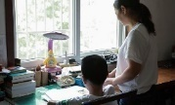 **หนุ่มชาวจีนแม้ป่วยโรคกล้ามเนื้ออ่อนแรง มีน้ำหนักไม่ถึง ๒๕ กิโลกรม แต่ด้วยความพยายามเขาก็สามารถสอบเข้ามหาวิทยาลัยได้สำเร็จ แถมคะแนนสอบสูงมากเสียด้วย**

สำนักข่าวประเทศจีนเผย (๒๒ ส.ค.) เรื่องราวของ **เส้า เจิ้นเหว่ย (邵镇炜) หนุ่มชาวจีนคนหนึ่งที่ป่วยเป็นโรคกล้ามเนื้อเสื่อม ลีบอ่อนแรง** (Progressive Muscular Atrophy : PMA) ตั้งแต่อายุ ๑ ขวบ ซึ่งปัจจุบันน้ำหนักตัวเขามีไม่ถึง ๒๕ กิโลกรัมด้วยซ้ำ อีกทั้งท่อนแขนยังบอบบางไร้เรี่ยวแรงจนไม่สามารถถือหนังสือได้เอง แต่กระนั้น**ด้วยความพยายามศึกษาเล่าเรียนอย่างยากลำบากมาหลายปี ก็ทำให้เขามีคะแนนสอบสูงถึง ๖๔๔ คะแนนในการสอบเกาเข่า หรือสอบเข้ามหาวิทยาลัย ประจำปี ๒๐๑๗ นี้** และได้รับการตอบรับให้เข้าเรียนในมหาวิทยาลัยวิทยาศาสตร์และเทคโนโลยีหางโจวได้สำเร็จ(sanook.comออนไลน์/มูลนิธิพัฒนาคนพิการไทย ๒๘ ส.ค.๖๐)

**กลุ่มไบค์เกอร์อาสาขี่รถไปส่งหนุ่มน้อยดาวน์ซินโดรมที่โรงเรียน ไม่ให้เขาถูกเด็กเกเรแกล้ง!!!**

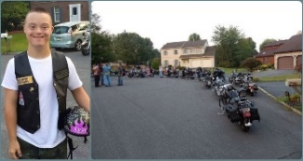

แม้ว่าการเกิดมาพร้อมกับอาการผิดปกติทางสมองจะไม่ใช่เรื่องที่น่ายินดีหรืออะไรก็ตาม แต่มันก็ยังคงมีอีกมุมดีๆ ให้พวกเราได้เห็นเหมือนกันนะเรื่องราวที่ #เหมียวฟิ้น หยิบมาเล่าต่อไปนี้ เป็นเหตุการณ์ที่เกิดขึ้นเมื่อช่วงปี ๒๐๑๕ ของ**หนุ่มน้อย Sean Maehrer นักเรียนชั้นมัธยมปลาย ผู้มีอาการดาวน์ซินโดรม**

ตามรายงานบอกว่า**โรงเรียนของหนุ่ม Sean มีกำหนดเปิดเทอมในวันที่ ๑ กันยายน ๒๐๑๕ แน่นอนว่าอาการผิดปกติแบบเขาอาจจะทำให้เขาโดนเด็กเกเรที่โรงเรียนแกล้งเอาได้ง่ายๆ** นั่นจึงทำให้พ่อแม่ของเขาเป็นห่วงอย่างมาก **คุณแม่ของ Sean ถึงกับกลุ้มใจจนต้องแชร์ความรู้สึกของตัวเองลงไปในเฟซบุ๊กของตัวเอง แต่หลังจากนั้นแค่เพียง ๔๘ ชั่วโมง เธอก็ได้รับการตอบรับจากโลกออนไลน์อย่างล้นหลาม**

เพราะในเช้าของวันที่ ๑ กันยายน ๒๐๑๕ **มีกลุ่มไบค์เกอร์จำนวนมากขี่มอเตอร์ไซค์มาจอดรอที่หน้าบ้านของหนุ่ม Sean เพื่อยกขบวนพาเขาไปส่งที่โรงเรียนแบบอลังการจัดเต็มสุดๆ** แม้ว่าจะสวมใส่ชุดหนังอันดุดัน มีหนวดเคราเฟิ้มและมีรอยสัก แต่เหล่าไบค์เกอร์ทั้งชายและหญิงก็แสดงท่าทีอ่อนโยนต่อหนุ่ม Sean มาก เพื่อให้เขารู้สึกผ่อนคลายมากที่สุดในวันเปิดเทอม

**การยกขบวนมาส่งหนุ่มน้อยที่โรงเรียนแบบนี้ เป็นการส่งสัญญาณไปยังกลุ่มเด็กเกเรที่หวังจะมาแกล้งเขาว่า หากพวกเขามายุ่งกับเด็กคนนี้ล่ะก็ จะต้องเจอกับอะไรบ้างนั่นเอง** กลุ่มไบค์เกอร์อยากจะให้หนุ่ม Sean ดูเท่ที่สุดในโรงเรียน จึงเตรียมเอาแจ็คเก็ตหนังและหมวกกันน็อคแบบพิเศษมาให้เขาสวมใส่ด้วย

**เมื่อพ่อแม่ของเขาเห็นกลุ่มเพื่อนใหม่ของลูกชายก็ถึงกับพูดไม่ออก พวกเขาไม่เคยคิดมาก่อนเลยว่าการเปิดเทอมวันแรกของลูกชายจะกลายเป็นวันที่น่าจดจำได้ถึงขนาดนี้** เท่านั้นยังไม่พอ เมื่อเหล่าไบค์เกอร์ส่งหนุ่ม Sean เข้าโรงเรียนไปแล้ว พวกเขายังมาเกาะรั้วคอยส่งเสียงเชียร์ให้กับเขาระหว่างเกมการแข่งขันฟุตบอลด้วย อะไรจะใจดีปานนั้น!!นี่แหละคือประโยชน์ที่แท้จริงของโลกโซเชียล มันช่วยสร้างมิตรภาพใหม่ๆ และเรื่องที่เราไม่คาดฝันขึ้นได้จริงๆ (catdumb.comออนไลน์/มูลนิธิพัฒนาคนพิการไทย ๑๑ ก.ย.๖๐)

**น้องฝ้าย เด็กสาวพิการไร้แขนแต่ไม่ไร้ความพยายาม ใช้เท้าแต่งหน้าจนโด่งดัง อีกหนึ่งคนสู้ชีวิต!!**

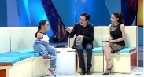

**ขอชื่นชมในความพยายามของน้องฝ้ายจริงๆ ที่ไม่ย่อท้อสามารถแต่งหน้าด้วยการใช้เท้าได้ ซึ่งมันสามารถทำให้เธอมีรายได้และมีความสุขในสิ่งที่เธอทำ !!**

สุดทึ่ง! **น้องฝ้าย บุญธิดา ชินวงษ์ สาวน้อยวัย ๑๗ ปี ที่พิการตั้งแต่เกิดแต่สามารถทำทุกอย่างได้เหมือนคนปกติ  เธอสามารถสร้างรายได้ด้วยการแต่งหน้าโดยการใช้เท้า! ซึ่งน้องฝ้ายเผยถึงจุดเริ่มต้นนี้ว่า "เริ่มจากเห็นเพื่อนที่โรงเรียนใหม่แต่ล่ะคนสวยเอามากๆ เราเลยมีความคิดที่อยากจะแต่งหน้า** ก็เข้าไปดูคลิปสอนแต่งหน้าในยูทูปของพี่โมเมกับพี่ นุ่น นพลักษณ์ แต่งหน้าเบาๆสวยๆ ทีนี้เราก็เลยลองอัดคลิปแต่งหน้า เริ่มจากการมีดินสอเขียนคิ้วอันเดียว พอเผยแพร่ออกไปก็มีคนส่งรองพื้นมาให้ จนพี่นุ่น นพลักษณ์เห็นเค้าก็ส่งเครื่องสำอางมาให้ แบรนด์เครื่องสำอางก็ส่งของมาให้ใช้ **ล่าสุด แบรนด์ลิปสติกติดต่อมาให้ไปถ่ายแบบเป็นพรีเซนเตอร์**" นับว่าเป็นอีกหนึ่งคนสู้ชีวิต ที่คนไร้ทางออกควรเอาเป็นแบบอย่างขอชื่นชมน้องฝ้านด้วยหัวใจจริงๆ!! (zubzib.comออนไลน์/มูลนิธิพัฒนาคนพิการไทย ๐๔ ก.ย.๖๐)

**รักแท้มีจริง! หนุ่มใบ้แต่งสาวใบ้ คบหากันตั้งแต่สมัยเรียน**

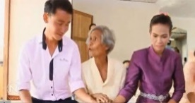 **"รักแท้มีอยู่จริง หนุ่มพิการเป็นใบ้และหูหนวกอาชีพทำเกษตรผสมผสานและเลี้ยงไก่ หอบสินสอดแต่งสาวโรงงานที่พิการเป็นใบ้และหูหนวกสาวเหมือนกัน หลังพบรักตั้งแต่สมัยเรียน ท่ามกลางความดีใจของญาติพี่น้องทั้งสองฝ่าย"** "(๑๗ ส.ค.๖๐) ผู้สื่อข่าวได้รับแจ้งว่า **มีการจัดพิธีวิวาห์ระหว่างหนุ่มพิการเป็นใบ้และหูหนวก กับสาวพิการเป็นใบหูหนวก ที่หลงรักกันมาตั้งแต่วัยเรียนจึงคบหาดูใจกันมานานหลายปี ก่อนที่หนุ่มใบ้จะตัดสินใจหอบเงินแสน และทองคำกว่า ๒ บาท เป็นสินสอดมาสู่ขอสาวคนรัก** โดยบรรยากาศที่บ้านเลขที่ ๑๓๘ หมู่ ๘ บ้านตลาดแย้ ต.ถนนหัก อ.นางรอง จ.บุรีรัมย์ เต็มไปด้วยความชื่นมื่น มีบรรดาแขกเหรื่อจำนวนมากมาร่วมแสดงความยินดี

**ในงานพิธีมงคลสมรสระหว่าง นางสาวจันทร์แรม เทียนทอง อายุ ๓๙ ปี เจ้าสาว และนายกิตติพงษ์ สมานชาติ อายุ ๓๙ ปี เจ้าบ่าว โดยทั้งคู่พิการเป็นใบ้และหูหนวกเหมือนกัน** มีการจัดพิธีวิวาห์กันแบบเรียบง่ายตามขนบธรรมเนียมประเพณี มีการแห่ขันหมากมาสู่ขอ กั้นประตูเงินประตูทอง เจ้าสาวล้างเท้าให้เจ้าบ่าว ท่ามกลางความชื่นมื่นและดีใจของญาติทั้งสองฝ่ายจากการสอบถามพี่สาวฝ่ายเจ้าบ่าว ซึ่งได้ใช้ภาษาเป็นคนกลางในการพูดคุย ทราบว่า

**ทั้งสองมีภูมิลำเนาอยู่ที่จังหวัดบุรีรัมย์ แต่ได้ไปเรียนหนังสือที่จังหวัดขอนแก่นด้วยกัน ระหว่างที่ไปเรียนที่จังหวัดขอนแก่น ทางพ่อแม่ของฝ่ายเจ้าบ่าวจะเดินทางไปส่งทุกครั้ง โดยที่ฝ่ายเจ้าสาวจะขอติดรถไปด้วยเช่นกัน จนกระทั่งเรียนจบที่โรงเรียนโสตศึกษาจังหวัดขอนแก่น ทั้งสองคนก็ยังคงติดต่อกันมาตลอด**ปัจจุบันนี้ฝ่ายเจ้าสาวทำงานโรงงานรองเท้าที่บุรีรัมย์ ส่วนฝ่ายเจ้าบ่าวทำสวนเกษตรผสมผสานและเลี้ยงไก่ ด้วยที่ทั้งสองได้คบหาดูใจกันมานานหลายปี **จนกระทั่งสานสัมพันธ์กลายมาเป็นความรัก จึงตัดสินใจแต่งงานกันในที่สุด** การแต่งงานของทั้งคู่แสดงให้เห็นถึงความรักแท้ที่ดีต่อกัน แม้จะเป็นใบ้และหูหนวกก็ตาม แต่ก็ไม่เป็นอุปสรรค"(nationtv.tvออนไลน์/มูลนิธิพัฒนาคนพิการไทย ๑๗ ก.ย.๖๐)

**“แกมโบล” ชวนมอบโอกาสคนตาบอดที่มีศักยภาพ จัดโครงการบริจาคทุนการศึกษาเพื่อเยาวชนตาบอดใน “มูลนิธิธรรมิกชนฯ”**

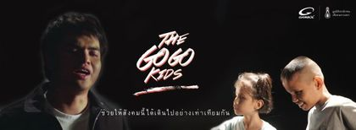 **"แกมโบล" ผู้ผลิตรองเท้าชั้นนำของไทย ตอกย้ำแนวคิดการให้โอกาสแก่ทุกคนที่มีศักยภาพ ร่วมเปิดรับบริจาคเงินเพื่อสมทบทุนการศึกษาให้กับเยาวชนผู้พิการทางสายตาในความดูแลของมูลนิธิธรรมิกชนเพื่อคนตาบอดในประเทศไทย ในพระบรมราชูปถัมภ์** โดยการบริจาคผ่านทาง SMS พิมพ์ b ส่งไปที่ ๔๖๔๙๒๐๐ ครั้งละ ๒๐ บาท หรือผ่านทางบัญชีของ 'มูลนิธิธรรมิกชนเพื่อคนตาบอดฯ' ที่ธนาคารกรุงไทย เลขที่บัญชี ๐๖๐-๓-๐๑๑๖๑-๖ ร่วมสร้างความเท่าเทียมในสังคม และมอบโอกาสให้ทุกคนได้พัฒนาศักยภาพได้อย่างเต็มที่ เพราะทุกคนล้วนมี "ฝัน" เป็นของตนเอง **สามารถติดตามรายละเอียดเพิ่มเติมเกี่ยวกับกิจกรรมได้ ที่เฟชบุคแฟนเพจ : BOLD AS ONE** (https://www.facebook.com/boldasone) (ryt๙.comออนไลน์/มูลนิธิพัฒนาคนพิการ ๒๑ ส.ค.๖๐)

**ทึ่ง! เด็ก ป.๕ สาธิตจุฬาฯ คว้าทองสิ่งประดิษฐ์เพื่อผู้พิการ**

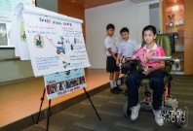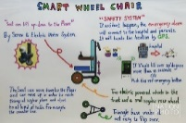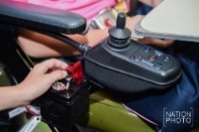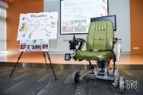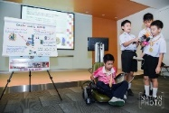 **สุดยอด! เด็ก ป.๕ สาธิตจุฬาฯ คว้าทอง สิ่งประดิษฐ์เพื่อผู้พิการ ในงานระดับนานาชาติ ประเทศเกาหลี นักเรียนโรงเรียนสาธิตจุฬาฯ ชั้น ป.๕** ได้แก่ ด.ช. ณัฎฐดนัย ปิณฑานนท์, ด.ช.ปัณณธร พินิจวงศ์วิทยา, ด.ช.ณฤชล ชินวัฒนกูล และ ด.ช.จีรทีปต์ โฆษะวิสุทธิ์ **สาธิตสิ่งประดิษฐ์ “Smart Wheelchair สำหรับผู้พิการทางขา” ในหัวแนวคิด Share a smile with smart (WILL) wheelchair ซึ่งคว้าเหรียญทองในการประกวดและจัดแสดงนิทรรศการในเวทีระดับนานาชาติ ประจำปี ๒๕๖๐ “๒๐๑๗ Korea International Youth Olympiad ๔๑” ที่ สาธารณรัฐเกาหลี** เมื่อเดือนสิงหาคมที่ผ่านมา วีลแชร์นี้สามารถลดระดับได้ถึงพื้นเพื่อให้คนขาขาดสามารถขึ้นได้สะดวก และปรับความสูงต่ำได้ตามต้องการ มี ๓ ล้อวางตำแหน่งสามเหลี่ยมเพื่อป้องกันการล้มคว่ำ ๒ ล้อหน้าเป็นล้อไฟฟ้า ขับเคลื่อนและหมุนได้รอบทิศ รองรับน้ำหนักได้ ๗๐ กิโลกรัม อีกทั้งยังมีปุ่มแจ้งเตือนในกรณีที่เกิดอุบัติเหตุซึ่งจะส่งสัญญาณไปยังโรงพยาบาลและระบุตำแหน่งตาม GPS ที่ติดตั้งไว้ที่ตัวรถ

โดยเมื่อวันที่ ๑ กันยายน ๒๕๖๐ **น้องๆได้ส่งมอบ Smart Wheelchair คันนี้ให้กับเด็กหญิงวัย ๑๔ ปี ลูกสาวของนาย บรรพต ลายสุวรรณ** อาศัยอยู่ที่ อ.บ้านนา จ.นครนายก ที่มีอาการแพ้ยาจนต้องตัดขาทิ้งทั้ง ๒ ข้าง ซึ่งเป็นแรงบันดาลใจสำคัญในการคิดค้นสิ่งประดิษฐ์นี้เพื่อช่วยให้ผู้พิการทางขาสามารถใช้ชีวิตได้อย่างคนปกติ **โดยนายบรรพตกล่าวขอบคุณน้องๆที่เป็นส่วนหนึ่งในการช่วยเหลือ และให้ความสำคัญกับคนพิการ** (กรุงเทพธุรกิจออนไลน์/มูลนิธิพัฒนาคนพิการไทย ๐๒ ก.ย.๖๐)

**ททท.เปิดเส้นทางท่องเที่ยวผู้สูงวัยและผู้พิการ**  
 **ททท. เปิด "๙ เส้นทางท่องเที่ยวเพื่อคนทั้งมวล Tourism for all" ผลักดันประเทศไทยเป็นศูนย์กลางอารยสถาปัตย์แห่งอาเซียน ด้วยจิตอารยะ ใส่ใจต่อผู้สูงอายุและผู้บกพร่องทางร่างกาย นำร่อง ๙ เส้นทางท่องเที่ยวเพื่อนักท่องเที่ยวกลุ่มทุพพลภาพทั้งนักท่องเที่ยวผู้สูงวัยและนักท่องเที่ยวผู้พิการ**  
 **นายนพดล ภาคพรต** รองผู้ว่าการด้านสินค้าและธุรกิจท่องเที่ยว การท่องเที่ยวแห่งประเทศไทย (ททท.) รับผิดชอบการบริหารจัดการส่งเสริมด้านสินค้าและธุรกิจท่องเที่ยว เปิดเผยว่า **ททท. จัดโครงการ "Tourism for all ๙ เส้นทางท่องเที่ยวเพื่อคนทั้งมวล" เปิดเส้นทางท่องเที่ยวนำร่อง ๙ เส้นทาง ตั้งใจให้คนทุกคนได้เที่ยวและเรียนรู้ได้จริง ได้แก่ "นักท่องเที่ยวกลุ่มทุพพลภาพ (Handicap)" ซึ่งอาจแบ่งเป็น ๒ กลุ่มหลักๆ คือ** **๑) กลุ่มนักท่องเที่ยวผู้สูงวัย-สูงอายุ** (Aging Traveler) ที่อาจจะมีข้อจำกัดในด้านการเดินทาง ตลอดทั้งการเดินทางในแต่ละครั้งจำเป็นต้องมีผู้ร่วมเดินทางด้วย เพื่อดูแลอำนวยความสะดวกและดูแลด้านสุขภาพของกลุ่มผู้สูงวัย-สูงอายุเหล่านี้ **๒) กลุ่มนักท่องเที่ยวผู้พิการ** (Disable Traveler) ซึ่งอาจจะเป็นนักท่องเที่ยววัยหนุ่มสาวหรือวัยกลางคนที่มีความบกพร่องบางประการที่ทำให้การเดินทางจำเป็นต้องอาศัยอารยสถาปัตย์เพื่ออำนวยความสะดวกให้เกิดการเดินทางท่องเที่ยวได้จริง (ryt๙.comออนไลน์/มูลนิธิพัฒนาคนพิการไทย ๒๙ ส.ค.๖๐)

**ชายผู้สร้างมือเทียมให้ผู้พิการ ฟรี!!**

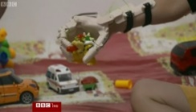 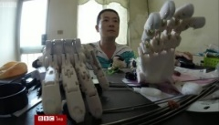

**ชาง เซียนเหลียง ชายที่สูญเสียมือจากอุบัติเหตุประดิษฐ์มือเทียมจากเครื่องพิมพ์สามมิติราคาถูกให้ผู้พิการใช้โดยไม่คิดค่าใช้จ่าย** วิลเลียม เด็กที่ไม่มีมือมาตั้งแต่กำเนิดเป็นหนึ่งในผู้ที่ได้รับมือใหม่จากชาง วิลเลียมอายุ ๕ ขวบ **เกิดมาโดยไม่มีมือข้างขวา ชาง เซียนเหลียง ได้มอบมือเทียมกลให้กับเขา ชาง เริ่มทำอวัยวะเทียมหลังเสียมือเพราะอุบัติเหตุ เขาสร้างมือเทียมให้คนใช้ฟรี ด้วยการใช้เครื่องพิมพ์ ๓ มิติราคาถูก** เนื่องจากคนจำนวนมากไม่มีเงินซื้ออวัยวะเทียมราคาแพงหลายพันดอลลาร์สหรัฐฯ

**ชาง กล่าวว่า** เขาเป็นคนมองโลกในแง่ดี หลังจากเกิดอุบัติเหตุก็เริ่มคิดว่ามีทักษะอะไรพอจะเรียนรู้ได้บ้าง เพื่อที่จะได้ช่วยเพิ่มโอกาสในการหางานได้ง่ายขึ้น เขาจึงตัดสินใจลงเรียนการออกแบบโดยใช้คอมพิวเตอร์ (CAD) **"ผมไม่พอใจกับมือเทียมที่ซื้อมา และคิดง่าย ๆ ว่า ไหน ๆ ก็เรียน CAD มาแล้ว อีกอย่างผมเคยทำแม่พิมพ์ตอนทำงานเดิม ผมเลยใช้ประสบการณ์ทั้งหมดในการสร้างมือเทียมกลขึ้น ผมก็เลยคิดง่าย ๆ ว่าจะลองทำสนุก ๆ"** ชางกำลังนำมือเทียมไปส่งให้กับวิลเลียม หนึ่งในลูกค้าอายุน้อยที่สุดของเขา วิลเลียมอยากมีมือครบ ๒ ข้างมานานแล้ว แม่ของวิลเลียมเล่าถึงความรู้สึกหลังเห็นลูกชายได้รับมือเทียมกล "ฉันน้ำตาจะไหล เห็นลูกมีความสุขขนาดนี้ เริ่มเล่นมือใหม่ ในที่สุดเขาก็มีมือขวาแล้ว" ขณะที่ชางบอกว่า **"เห็นเขาสวมมือแล้วหยิบจับของ ผมรู้สึกตื้นตันมาก งานหนักที่ทำไปถือว่าคุ้มค่าแล้ว ที่สามารถช่วยเหลือผู้พิการ ผมรู้สึกภูมิใจและเป็นเกียรติมาก"** (bbc.comออนไลน์/มูลนิธิพัฒนาคนพิการไทย ๐๓ ก.ย.๖๐)

**‘ล้อ เล่น โลก’เรียลลิตี้เพื่อคนพิการ**

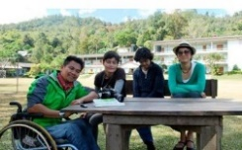 คนพิการจำนวนไม่น้อยในสังคมไทยทั้งที่พิการแต่กำเนิด และพิการอันเนื่องมาจากอุบัติเหตุต่างๆ ไม่กล้าที่จะออกมาทำตามฝันที่ตนฝันไว้ เพียงเพราะปัจจัยเรื่องความสะดวกสบายที่ไม่ค่อยเอื้ออำนวยกับกลุ่มคนพิการ **เชื่อว่าคนทุกคนต่างล้วนมีความใฝ่ฝันและความต้องการด้วยกันทั้งนั้น หนึ่งในหลายเรื่อง คือ การท่องเที่ยวเพื่อการพักผ่อนหย่อนใจ** หากเป็นคนปกติเพียงแค่หาเวลาและหาทุนในการเที่ยวก็จัดกระเป๋าขึ้นรถทัวร์ได้เลย

**แต่สำหรับคนพิการล่ะจะทำอย่างไร? เมื่อพวกเขาต้องการไปเที่ยว เราไม่ทราบว่าคนพิการจำนวนมากทำอย่างไร** แต่สำหรับบางคนแล้วเลือกที่จะไม่ออกจากบ้านเพราะกลัวอันตรายที่จะเกิดขึ้นจากผู้คนในสังคม แต่สำหรับ **โสภณ ฉิมจินดา ชายหนุ่มวัย ๓๑ ปี ที่มาพร้อมกับความพิการทางร่างกายหาได้เป็นอุปสรรคแต่ประการใด เคล็ด(ไม่)ลับอยู่ที่ “หัวใจที่แกร่งเกินร้อย”**  ผสานกับพลังของการมองโลกในแง่ดีจึงทำให้คุณโสภณกล้าที่จะออกไปโบกรถท่องเที่ยวไปในทุกที่ที่อยากไป

ความที่เป็นคนเข้มแข็งและมองโลกในแง่บวกเอามากๆ **จึงทำให้คุณโสภณได้เดินทางไปทั่วสารทิศของเมืองไทย และยังแวะเวียนให้กำลังใจคนที่อาจคิดว่าตัวเองบกพร่อง** ซึ่งถือว่าเป็นการเดินทางอย่างสร้างสรรค์และมีประโยชน์ ที่สำคัญสามารถเป็นตัวอย่างหนึ่งที่จะช่วยจุดประกายให้คนพิการได้ออกสู่สังคม

  ดังนั้น **จึงเป็นที่มาของรายการ ล้อ เล่นโลก เป็นรายการท่องเที่ยวในรูปแบบเรียลลิตี้ ซึ่งได้รับการสนับสนุนร่วมมือจาก** สำนักงานกองทุนสนับสนุนการสร้างเสริมสุขภาพ (สสส.)   สถาบันสร้างเสริมสุขภาพคนพิการ (สสพ.)   สถาบันวิจัยระบบสาธารณสุข (สวรส.) สถานีทีวีไทย (thai pbs.)  และ บริษัทอะกาลิโก โมทีฟ จำกัด

  โดยมี **คุณโสภณ ฉิมจินดา รับหน้าที่เป็นพิธีกรอาสาพาพวกเราทั้งคนปกติและมนุษย์ล้อทุกคนไปท่องเที่ยวทั่วไทย**โดยวิธีการโบกรถไปตามสถานที่ต่างๆ เพื่อมุ่งหน้าไปร่วมสนทนาในเรื่องต่างๆของสังคมกับผู้มีชื่อเสียงในหลายวงการ **ภายใต้คอนเซ็ปต์โบกรถ เดินทางไกล โลดแล่นไปกับล้อ ล้อเล่นไปกับโลก**

**แพทย์หญิงวัชรา ริ้วไพบูลย์  ผู้อำนวยการสถาบันสร้างเสริมสุขภาพคนพิการ(สสพ.) กล่าวว่า** รายการ ล้อ เล่น โลก เกิดขึ้นเพื่อให้ผู้ชมเกิดแรงบันดาลใจในการสร้างความสุขบนพื้นฐานของความพอดี เพื่อสื่อสารให้สังคมได้เรียนรู้ตัวตนและความหมายของความพิการและคนพิการอย่างเข้าใจและเคารพในคุณค่าความเป็นคนและศักดิ์ศรีความเป็นมนุษย์

**แพทย์หญิงวัชรา กล่าวเพิ่มเติมว่า** รูปแบบรายการเป็นรายการท่องเที่ยว แต่สิ่งที่พิเศษกว่ารายการท่องเที่ยวอื่นคือ **มีพิธีกรที่มาพร้อมกับความพิการและใจที่พร้อมจะโบกรถไปทุกที่** สิ่งที่พิเศษไปกว่านั้นอีก คือการนำเสนอประเด็นเรื่องของสังคม  วัฒนธรรม เศรษฐกิจ ตลอดจนศิลปะ ควบคู่กันไปด้วย ผู้อำนวยการ สสพ. กล่าวอีกว่า รายการต้องการจุดประกายให้คนในสังคมได้ตระหนักว่าการเดินทางนี้สามารถสร้างความเปลี่ยนแปลงให้เกิดขึ้นกับชีวิตคนพิการและผู้สูงอายุ

ด้าน**นายโสภณ ฉิมจินดา ผู้ดำเนินรายการ ล้อ เล่น โลก บอกว่า รายการนี้เป็นรายการแบบเรียลลิตี้คือ จะโบกรถไปตามสถานที่ต่างๆ และมีทีมงานถ่ายทำทุกอิริยาบถ** อย่างในตอนแรกเป้าหมายคือโบกรถไปยังโรงเรียนบ้านแม่โต๋ อ.สะเมิง จ.เชียงใหม่ ซึ่งมีแขกรับเชิญรออยู่ที่นั้น คือ คุณนิสา คงศรี และคุณป๊อบ อารียา สิริโสดา นั่งพูดคุยย้อนรอยความคิดในการทำภาพยนตร์เรื่อง “เด็กโต๋”

**นายโสภณ บอกอีกว่า** ระหว่างการเดินทางได้พบเห็นภาพที่น่าประทับใจหลายเรื่อง และเมื่อไปถึงที่โรงเรียนแม่โต๋ก็ได้ศึกษาวิถีชีวิตของเด็กในโรงเรียนซึ่งเป็นเด็กชายขอบ  เป็นกลุ่มคนกลุ่มหนึ่งที่ด้อยโอกาสในสังคมและไม่แตกต่างไปจากกลุ่มคนพิการ นอกจากจะได้ชมทัศนียภาพที่สวยงามแล้วซึ่งเป็นพื้นของรายการท่องเที่ยว ผู้ชมยังจะได้มุมมองใหม่ๆในการดำเนินชีวิตอีกด้วย

นายโสภณ ฝากถึงผู้พิการทุกคนว่า **ไม่ควรนั่งจับเจ่าและกลัวที่จะออกมาเจอโลกภายนอก ถึงแม้ว่าจะไม่ได้รับความสะดวกสบายเหมือนกับคนปรกติก็จริง แต่ด้วยน้ำใจของคนในสังคมไทยยังคงมีและคอยให้การช่วยเหลือเราเป็นอย่างดี**

  รายการที่มีทั้งความเพลิดเพลินและสาระในการใช้ชีวิตแบบนี้ ถามว่ามีไหม ตอบได้ว่ามี แต่หากถามว่า มีเยอะหรือไม่ ตอบว่าไม่รู้ แต่ที่รู้ๆ ผู้อ่านและผู้เขียนมีนัดกับ**รายการ“ล้อ เล่น โลก”  ดีเดย์ เสาร์ที่ ๗ สิงหาคมนี้ เวลา ๑๐.๐๕-๑๐.๓๐ น. ทางทีวีไทย** กระซิบนิดนึงว่า ไม่-ควร-พลาด (thaihealth.or.thออนไลน์/มูลนิธิพัฒนาคนพิการไทย ๕ ส.ค.๖๐)

**บาริสต้าใจสู้ ไม่ยอมลงให้กับความพิการ**

 **ร้านกาแฟในย่านอรุณอัมรินทร์ กรุงเทพฯ ให้บริการอาหารและกาแฟที่จัดเตรียมโดยคนพิการหูหนวก พวกเขาใช้เทคโนโลยีเป็นเครื่องมือช่วยสื่อสารกับลูกค้า กับทุ่มใจเต็มร้อยไม่ปล่อยให้ความพิการเป็นอุปสรรคในการทำงานเลี้ยงชีพ**

**อารีลักษณ์ โยลัย เล่าให้ฟังว่า** ก่อนมาเป็นบาริสต้าหรือคนชงกาแฟที่ร้านยิ้มสู้คาเฟ่ เธอก็ไม่ต่างจากคนต่างจังหวัดทั่วไปที่เมื่อเรียนจบแล้ว ก็มุ่งหน้าสู่เมืองหลวงเพื่อหางานทำ **อารีลักษณ์ได้ทำงานเป็นเจ้าหน้าที่ฝ่ายผลิตในบริษัทแห่งหนึ่ง แต่ความพิการทางการได้ยินของเธอเป็นอุปสรรคต่อการทำงานในบริษัทแห่งนั้น**

"หลังจากเรียนจบ เพื่อนชวนมาทำงานที่กรุงเทพฯ โดนปฏิเสธการรับเข้าทำงานอยู่หลายที่ **สุดท้ายมาได้งานที่บริษัทแห่งหนึ่ง ได้เข้าทำงานที่ฝ่ายผลิต ตอนนั้นปัญหาหลักในการทำงานคือเรื่องการสื่อสาร** ต้องใช้เวลาในการสื่อสารกับเพื่อนร่วมงานนานมากกว่าจะเข้าใจกัน เลยเป็นเหตุให้ต้องหางานใหม่"

อารีลักษณ์ยังเวียนเข้าออกทำงานในบริษัทอื่นอีกหลายแห่ง **จนกระทั่งได้รับการชักชวนจากเพื่อนให้ลองมาสมัครเป็นบาริสต้า ที่ยิ้มสู้คาเฟ่ ร้านกาแฟที่รับคนพิการเข้าทำงาน** "ไม่เคยมีความคิดที่จะมาเป็นบาริสต้าเลยค่ะ ตั้งแต่เรียนจบก็มุ่งแต่จะทำงานบริษัท วันแรกที่เริ่มชงกาแฟ รู้สึกเลยว่ากาแฟไม่ใช่เรื่องง่าย ตัวเองก็เป็นคนไม่ดื่มกาแฟด้วย กว่าจะชงได้ดีก็ใช้เวลาอยู่นานเลยทีเดียว ต้องใช้ความจำเยอะในการจดจำขั้นตอนต่าง ๆ"

**ยิ้มสู้คาเฟ่ ก่อตั้งขึ้นโดย ศ.วิริยะ นามศิริพงศ์พันธุ์ แห่งมูลนิธิสากลเพื่อคนพิการ เพื่อส่งเสริมอาชีพให้ผู้พิการที่มีศักยภาพในการทำงานได้แต่ไม่มีงานทำ** ซึ่งปัจจุบันไทยมีคนพิการอยู่ราว ๗ แสนคน เป็นคนพิการที่มีงานทำราว ๑ แสนคน แต่ยังมีคนพิการที่มีความสามารถแต่ไม่มีงานทำอีกกว่า ๔ แสนคน

**ศ.วิริยะ อาจารย์นิติศาสตร์ มหาวิทยาลัยธรรมศาสตร์ ผู้ตาบอดเมื่อเข้าวัยรุ่นจากอุบัติเหตุ ริเริ่มทำร้านกาแฟที่บริการโดยผู้พิการทางการได้ยินซึ่งเหมาะกับวิถีชีวิตของคนในเมือง** ขณะที่แนวคิดสร้างงานสำหรับผู้พิการในต่างจังหวัดจะเน้นส่งเสริมอาชีพด้านเกษตรกรรม และหัตถกรรม

**อารีลักษณ์บอกกับบีบีซีไทยว่า เธอทำงานที่ยิ้มสู้คาเฟ่อย่างมีความสุข เพราะนอกจากจะได้ทำงานกับเพื่อน ๆ ผู้พิการทางการได้ยินด้วยกันแล้ว ยังได้เรียนรู้ระบบสั่งกาแฟที่อำนวยความสะดวกให้ลูกค้าซึ่งสามารถสัมผัสที่จอแสดงผลเพื่อสั่งอาหาร และเครื่องดื่ม ได้ด้วยตัวเอง** และนี่ทำให้เธอกับลูกค้าสื่อสารกันได้ง่ายขึ้น และตั้งแต่มาทำงานที่นี่ก็ทำให้เธอคิดอยากจะสานฝันของตัวเอง "ตอนนี้มีความฝันที่อยากจะเปิดร้านเล็ก ๆ ของตัวเอง โดยจะเริ่มทำด้วยตัวเองก่อน หากขายได้ดีก็จะรับผู้พิการทางการได้ยินคนอื่น ๆ มาทำงานด้วย"

(bbc.comออนไลน์/มูลนิธิพัฒนาคนพิการ ๒๐ ส.ค.๖๐)

**..คำพ่อสอน...**

**“เศรษฐกิจแบบพอเพียงหมายความว่า ผลิต   
อะไรมีพอที่จะใช้ ไม่ต้องขอยืมคนอื่น อยู่ได้  
ด้วยตนเอง คำว่าพอ คนเราถ้าพอในความ  
โลภน้อย ก็เบียดเบียนคนอื่นน้อย พอเพียง  
อาจมีมาก อาจมีของหรูหราก็ได้ แต่ว่าต้องไม่  
ไปเบียดเบียนคนอื่น”**

พระราชดำรัส พระบาทสมเด็จพระปรมินทรมหาภูมิพลดุลยเดช

**เชิญคนพิการสมัครงาน**

**บริษัท ไทยประกันภัย จำกัด (มหาชน)** ที่อยู่ ๓๔/๓ อาคารไทยประกันภัย ซอยหลังสวน ถนนเพลินจิต แขวงลุมพินี เขตปทุมวัน กรุงเทพ ๑๐๓๓๐ **รับพนักงานให้ข้อมูลทางโทรศัพท์ ๓ อัตรา** รายละเอียดงาน รับแจ้งอุบัติเหตุรถยนต์ทางโทรศัพท์ รับสายลูกค้า เพื่อตอบคำถาม และ ให้ข้อมูลเกี่ยวกับผลิตภัณฑ์และบริการของบริษัท ฯลฯ **คุณสมบัติ พิการร่างกาย-เดินได้** อายุ ๒๐ ปีขึ้นไป วุฒิการศึกษาระดับ ปวส. มีปฏิภาณไหวพริบดี สามารถแก้ไขปัญหาเฉพาะหน้าได้เป็นอย่างดี มีความสามารถในการใช้คอมพิวเตอร์ขั้นพื้นฐาน หากมีประสบการณ์ผ่านงาน Call Center ในบริษัทประกันภัยมาก่อน จะได้รับการพิจารณาเป็นพิเศษ สวัสดิการ วันทำงานปกติ ๕ วันต่อสัปดาห์ ประกันสุขภาพกลุ่ม (ผู้ป่วยใน / ผู้ป่วยนอก / ทันตกรรม) กองทุนสำรองเลี้ยงชีพ โบนัสตามผลประกอบการและผลปฏิบัติงาน สิทธิเบิกเบี้ยเลี้ยง และค่าใช้จ่ายต่างๆ ตามระเบียบของบริษัทฯ ชุดฟอร์มพนักงาน เงินช่วยเหลือพิเศษในวาระสำคัญต่างๆ ตามระเบียบบริษัทฯ สิทธิการขอกู้เงินในอัตราดอกเบี้ยต่ำพิเศษตามระเบียบของบริษัทฯ **ติดต่อ...**คุณธนัตถ์ เอี่ยมรอด โทรศัพท์ ๐๒-๖๑๓-๐๑๐๐ ต่อ ๔๑๑-๔๑๓ แฟกซ์ ๐๒-๖๕๒-๒๘๗๒ อีเมล์ [hr@thaiins.com](mailto:hr@thaiins.com)

**บริษัท บางกอกพัฒนามอเตอร์ จำกัด** ที่อยู่ ๗๓,๗๓/๒,๑๓๑ ม.๗ ต.สวนหลวง อ.กระทุ่มแบน จ.สมุทรสาคร ๗๔๑๑๐ **รับพนักงานซ่อมบำรุง และ ช่างเทคนิค ๔ อัตรา** รายละเอียดงาน ซ่อมบำรุงเครื่องจักร พร้อมบำรุงรักษาให้พร้อมใช้งาน ติดตั้งแม่พิมพ์และปรับฉีด ฯ **คุณสมบัติ** **พิการเพศชาย** อายุ ๒๑-๓๕ ปี สามารถทำงานได้ เดินทางไปกลับได้ ไม่จำกัดวุฒิการศึกษา **ติดต่อ...**คุณกฤษดา ฉินเจริญ โทรศัพท์ ๐๒-๘๐๕๙๐๖๗ แฟกซ์ ๐๒-๘๐๕๙๐๖๗ อีเมล์ [krisada@bkf.co.th](mailto:krisada@bkf.co.th)

**บริษัท นครชัยแอร์ จำกัด** ที่อยู่ ๑๐๙ ถนนวิภาวดีรังสิต แขวงลาดยาว เขตจตุจักร กรุงเทพฯ **รับพนักงาน car care ๑๐ อัตรา** รายละเอียดงาน ปฏิบัติหน้าที่ทำความสะอาดรถบัส **คุณสมบัติ พิการทางการได้ยิน** อายุ ๒๐-๔๕ ปี ไม่จำกัดวุฒิการศึกษา มีความอดทน ขยัน สามารถปฏิบัติงานได้เต็มเวลา สวัสดิการ ประกันสังคม วันหยุดประจำสัปดาห์ วันหยุดตามประเพณีและวันลาตามที่กฎหมายกำหนด **ติดต่อ...**วรวรรณ นิคมรัฐ โทรศัพท์ ๐๒-๙๓๙๔๙๙๙ แฟกซ์ ๐๒-๙๓๙๔๙๙๙ ต่อ ๑๓๐๙ อีเมล์ [hr@nakhonchaiair.com](mailto:hr@nakhonchaiair.com)

**บริษัท ฮาร์โก้ กรุ๊ป จำกัด** ที่อยู่ ๓๓/๔, ๒๘th TNB๐๑-๐๔ Floor The Ninth Tower Grand Rama ๙ Building, Rama ๙ Road, Huay Kwang, Huay Kwang , Bangkok ๑๐๓๑๐ **รับเจ้าหน้าที่ประชาสัมพันธ์ ๑ อัตรา** รายละเอียดงาน รับผิดชอบงานประชาสัมพันธ์ Reception ให้กับบริษัท รับผิดชอบงานอื่น ๆ ตามที่ได้รับมอบหมาย **คุณสมบัติ พิการร่างกายหรือการเคลื่อนไหว** เพศชาย/หญิง อายุ ๒๒ ปี วุฒิปริญญาตรี อ่านออก-เขียนได้ใช้โปรแกรมคอมพิวเตอร์ พื้นฐานได้ มีความรับผิดชอบ สวัสดิการ ประกันสังคม กองทุนสำรองเลี้ยงชีพ **ติดต่อ...**คุณต่อพันธุ์ แก้ววิเชียร โทรศัพท์ ๐๒-๑๖๘๑๓๖๘ แฟกซ์ ๐๒-๑๖๘๑๓๗๔ อีเมล์ [torphank@haco.co.th](mailto:torphank@haco.co.th)

**บริษัท รักษาความปลอดภัย ไทศิวะ อินเตอร์การ์ด จำกัด** ที่อยู่ ๑๔๓ ซอยนนทบุรี ๘ ตำบลบางกระสอ อำเภอเมืองนนทบุรี จังหวัดนนทบุรี ๑๑๐๐๐ **รับแม่บ้าน ๑ อัตรา** **คุณสมบัติ พิการร่างกาย-เดินได้** ไม่จำกัดวุฒิการศึกษา **ติดต่อ...**คุณพัชรินทร์ จันทร์ภิรมย์ โทรศัพท์ ๐๒-๐๘๘๐๔๔๘ อีเมล์ [thaisiva@yahoo.com](mailto:thaisiva@yahoo.com)

**บริษัทคอมเม็ทส์ อินเตอร์เทรด จำกัด** ที่อยู่ อาคารเอกธนวัฒ เลขที่๔,๖ ซ.สุภาพงษ์ ๓ แยก ๘ แขวงหนองบอน เขตประเวศ กรุงเทพฯ ๑๐๒๕๐ **รับเจ้าหน้าที่ธุรการ ๑ อัตรา** รายละเอียดงาน งานธุรการทั่วไป คีย์เอกสาร รวบรวม และจัดทำข้อมูล งานแต่ละตำแหน่งจะถูกปรับให้เข้ากับคุณสมบัติของผู้ทำงานซึ่งเป็นผู้พิการ **คุณสมบัติ พิการร่างกาย-เดินได้** อายุ ๒๐-๓๕ ปี วุฒิ ม.๓ - ป.ตรี ทุกสาขา สามารถทำงานด้วยตนเองได้ไม่ต้องมีผู้คอยช่วยเหลือ มีที่อยู่อาศัยในเขตใกล้บริษัทฯ หรือ สามารถย้ายมีพักใกล้บริษัทฯ ได้ มีความสามารถด้านคอมพิวเตอร์ และภาษาอังกฤษ จะพิจารณาเป็นพิเศษ สวัสดิการ ปรับเงินเดือนประจำปี, โบนัส, เสื้อยูนิฟอร์ม, ประกันสังคม, กองทุนสำรองเลี้ยงชีพ, ทุนการศึกษาบุตร, เงินช่วยเหลือฌาปนกิจ ฯลฯ **ติดต่อ...**ทรัพยากรบุคคล โทรศัพท์ ๐๒-๗๔๘๐๔๑๑-๑๕ ต่อ ๓๓๙ มือถือ . ๐๙๘-๒๗๘๑๒๘๕

**บริษัท มิตซุย บุซซัน ออโตโมทีฟ (ประเทศไทย) จำกัด** ที่อยู่ ๑๙/๔ หมู่ ๑๔ ถนนกิ่งแก้ว ต.ราชาเทวะ อ.บางพลี สมุทรปราการ **รับพนักงานธุรการ ๒ อัตรา** รายละเอียดงาน ดูแลสาธารณูปโภคของบริษัทฯ แจ้งซ่อมทรัพย์สิน อุปกรณ์สำนักงาน และประสานงานกับผู้รับเหมา บันทึกข้อมูลต่าง ๆในคอมพิวเตอร์ **คุณสมบัติ พิการร่างกาย-เดินได้** อายุ ๒๐-๓๕ ปี วุฒิ ปวช. สามารถใช้คอมพิวเตอร์ MS.Office ได้ มีพื้นฐานด้านช่างเบื้องต้น ประสบการณ์ ๑ ปี สวัสดิการ กองทุนสำรองเลี้ยงชีพ/เครื่องแบบพนักงาน/ประกันสุขภาพ/ ประกันชีวิต/โบนัส ฯลฯ **ติดต่อ...**คุณสมสุข ทองประเทศ โทรศัพท์ ๐๒-๗๘๔๕๙๕๕ อีเมล์ [somsuk@mitsiammotors.co.th](mailto:somsuk@mitsiammotors.co.th)

**บริษัท ไมด้าลิสซิ่ง จำกัด (มหาชน)** ที่อยู่ ๔๘/๒-๕ ซอยแจ้งวัฒนะ ๑๔ ถนนแจ้งวัฒนะ แขวงทุ่งสองห้อง เขตหลักสี่ กรุงเทพฯ ๑๐๒๑๐ **รับพนักงานธุรการทั่วไป ๑ อัตรา** รายละเอียดงาน ทำงานธุรการทั่วไป เกี่ยวกับเอกสาร **คุณสมบัติ พิการร่างกาย-เดินได้** เพศชาย/หญิง ไม่จำกัดวุฒิการศึกษา **ติดต่อ...**คุณปพิชญา ทองเกิดพะเนา โทรศัพท์ ๐๒-๕๗๔๖๙๐๑ ต่อ ๒๑๕ อีเมล์ papitchaya@mida-leasing.com

**บริษัท พี.เอ็น.แอล จำกัด** ที่อยู่ ๒๕/๒-๓ ซอยบุณณวิถี๒๐ ถนนสุขุมวิท ๑๐๑ แขวงบางจาก เขตพระโขนง กรุงเทพฯ **รับพนักงานตรวจนับสินค้า ๒ อัตรา** รายละเอียดงาน พนักงานคลังสินค้า และคีย์ข้อมูล **คุณสมบัติ พิการร่างกาย-เดินได้** เพศชาย/หญิง อายุ ๑๘-๓๕ ปี ไม่จำกัดวุฒิการศึกษา มีความขยัน อดทน และมีมนุษย์สัมพันธ์ดี **ติดต่อ...**คุณพรพรหม โทรศัพท์ ๐๒-๓๓๒-๗๗๗๕

**บริษัท คอมเม็ทส์ อินเตอร์เทรด จำกัด** ที่อยู่ อาคารเอกธนวัฒ เลขที่ ๔,๖ ซอยสุภาพงษ์ ๓ แยก ๘ แขวงหนองบอน เขตประเวศ กรุงเทพฯ ๑๐๒๕๐ **รับเจ้าหน้าที่ธุรการ ๑ อัตรา** รายละเอียดงาน งานเอกสาร งานด้านธุรการ ติดต่อประสานงานทั่วไป **คุณสมบัติ พิการทางการได้ยิน** สามารถทำงานด้วยตนเองได้ เพศชาย/หญิง อายุ ๒๐ ปีขึ้นไป วุฒิ ม.๓-ป.ตรี มีที่อยู่อาศัยในใกล้เขตบริษัทฯ สวัสดิการ เงินเดือน ประกันสังคม กองทุนสำรองเลี้ยงชีพ โบนัส ฯลฯ **ติดต่อ...**ทรัพยากรบุคคล โทรศัพท์ ๐๒-๗๔๘๐๔๑๑-๑๕ ต่อ ๓๓๙ มือถือ ๐๙๘-๒๗๘๑๒๘๕

**บริษัท สุนทรเมทัลอินดัสทรี้ส์ จำกัด** ที่อยู่ ๘๖๓/๑ ถนนเอกชัย แขวงบางบอน เขตบางบอน กรุงเทพมหานคร ๑๐๑๕๐ **รับพนักงานฝ่ายผลิต ๑๕ อัตรา** รายละเอียดงาน คัดกระดาษ คัดฝากระป๋อง หรือพิจารณาตามความสามารถ **คุณสมบัติ พิการทางการได้ยิน** เพศชาย/หญิง อายุ ๑๘ - ๔๐ ปี ไม่จำกัดวุฒิการศึกษา สวัสดิการ ตรวจสุขภาพประจำปี ประกันสังคม ฯลฯ **ติดต่อ...**นายอัจฉริย ช่างสากล โทรศัพท์ ๐๒-๔๑๖๐๐๔๐ แฟกซ์ ๐๒-๔๑๕๑๗๒๒ อีเมล์ [adchariya1978@gmail.com](mailto:adchariya1978@gmail.com)

**บริษัท ธนกูล เวิร์คกรุ๊ป จำกัด** ที่อยู่ ๑๓๐/๗ ซอยเทียนทะเล ๒๔ ถนนบางขุนเทียน-ชายทะเล แขวงท่าข้าม เขตบางขุนเทียน กรุงเทพมหานคร **รับพนักงานฝ่ายผลิต ๒ อัตรา** รายละเอียดงาน ทำงานในตำแหน่งพนักงานฝ่ายผลิต ช่างสี, ช่างเหล็ก, ช่างไม้, ช่างสติกเกอร์, ช่างอครีลิก, พนักงานเช็ด-ขัด (ญ) **คุณสมบัติ พิการทางการได้ยิน** เพศชาย/หญิง ไม่จำกัดวุฒิการศึกษา มีประสบการณ์ ๑ ปี สวัสดิการ วันหยุดประจำปี ลาพักร้อน ลากิจ โบนัสประจำปี O.T ฯลฯ **ติดต่อ...**ฝ่ายบุคคล โทรศัพท์ ๐๒-๖๘๓๘๓๐๐ แฟกซ์ ๐๒-๖๘๓๘๘๗๗ อีเมล์ [hr@tanakul.com](mailto:hr@tanakul.com)

**บริษัท บีทาเก้น จำกัด** ที่อยู่ ๑๓๐/๗ ซอยเทียนทะเล ๒๔ ถนนบางขุนเทียน-ชายทะเล แขวงท่าข้าม เขตบางขุนเทียน กรุงเทพฯ **รับพนักงานช่วยธุรการ ๑ อัตรา** รายละเอียดงาน งานช่วยรับโทรศัพท์และโอนสาย, ดูแลและควบคุมสต๊อก เบิก- จ่ายยา และอุปกรณ์เครื่องเขียนให้พนักงาน ฯลฯ **คุณสมบัติ พิการร่างกาย-เดินได้** เพศชาย/หญิง อายุ ๒๐-๓๐ ปี วุฒิปริญญาตรี มีใจรักในหน้าที่และงานที่ทำ อ่านหนังสืออกและเขียนได้ มีกิริยามารยาทสุภาพ เรียบร้อย สวัสดิการ ปรับเงินเดือนประจำปี, โบนัส, เสื้อยูนิฟอร์ม, ประกันสังคม, กองทุนสำรองเลี้ยงชีพ, ทุนการศึกษาบุตร, เงินช่วยเหลือฌาปนกิจ ฯลฯ **ติดต่อ...**กิ่งแก้ว เรืองแก้ว (ฝ่ายทรัพยากรบุคคล) โรงงาน ๐๓๔-๓๘๗๕๙๓, สนง.ใหญ่ ๐๒-๗๙๑๒๓๔๕ หรือ มือถือ ๐๘๑-๕๕๑๖๐๗๑

**บริษัท โนวา ออร์แกนิค จำกัด สมุทรปราการ** ที่อยู่ ๑๙๐/๔ หมู่ ๘ ต.ในคลองบางปลากด อ.พระสมุทรเจดีย์ จ.สมุทรปราการ ๑๐๒๙๐ **รับพนักงานฝ่ายผลิต ๒ อัตรา** รายละเอียดงาน บรรจุเม็ดยาลงแผง เช็ค/ตรวจสอบซองยา / เม็ดยา แพ็คสินค้าลงกล่อง **คุณสมบัติ พิการร่างกาย-เดินได้** สามารถช่วยเหลือตนเองได้ เพศไม่จำกัด อายุ ๑๘ ปีขึ้นไป วุฒิ ป.๖ สวัสดิการ ประกันสังคม ประกันอุบัติเหตุ โบนัสตามผลประกอบการ ปรับเงินเดือนประจำปี ชุดยูนิฟอร์ม ฯลฯ **ติดต่อ...**คุณลีลนา ทวีทุน โทรศัพท์ ๐๘๖-๙๙๗๓๓๘๑ อีเมล์ [leelana.t@novagroups.com](mailto:leelana.t@novagroups.com)

**บริษัท พิณสยาม จำกัด** ที่อยู่ ๓๒/๙ หมู่ ๕ ถนนพหลโยธิน ตำบลคลองหนึ่ง อำเภอคลองหลวง จังหวัดปทุมธานี **รับเจ้าหน้าที่ธุรการ ๑ อัตรา** รายละเอียดงาน พิมพ์เอกสาร ตรวจนับอะไหล่-จัดอะไหล่ สรุปรายงานการเบิกอะไหล่-คืนอะไหล่ **คุณสมบัติ พิการที่สามารถช่วยเหลือตนเองได้** เพศชาย อายุ ๒๕-๓๕ ปี ไม่จำกัดวุฒิการศึกษา สามารถใช้คอมพิวเตอร์ Miceosoft Office ได้ สวัสดิการ ประกันสังคม ประกันกลุ่ม เบี้ยขยัน **ติดต่อ...**คุณสำอาง ซื้อสัตย์ โทรศัพท์ ๐๒-๙๐๑๘๗๗๘

**บริษัท ธนกูล เวิร์คกรุ๊ป จำกัด** ที่อยู่ ๑๓๐/๗ ซอยเทียนทะเล ๒๔ ถนนบางขุนเทียน-ชายทะเล แขวงท่าข้าม เขตบางขุนเทียน กรุงเทพฯ **รับพนักงานฝ่ายผลิต จำนวนหลายอัตรา** รายละเอียดงาน พนักงานฝ่ายผลิต โฟร์แมน พนักงานเขียนแบบ **คุณสมบัติ คนพิการที่สามารถปฏิบัติงานได้** เพศชาย/หญิง ไม่จำกัดวุฒิการศึกษา สวัสดิการ ประกันสังคม งานเลี้ยงสังสรรค์ประจำปี โบนัสประจำปี อบรม สัมมนา ฯลฯ **ติดต่อ...** ฝ่ายบุคคล โทรศัพท์ ๐๒-๖๘๓๘๓๐๐ แฟกซ์ ๐๒-๖๘๓๘๘๗๗ อีเมล์ hr@tanakul.com

**บริษัท Maguro Group** ที่อยู่ ๖๐๐/๗๐ ซอยรามคำแหง ๓๙ (เทพลีลา ๑) แขวงวังทองหลาง เขตวังทองหลาง กรุงเทพมหานคร ๑๐๓๑๐ **รับพ่อบ้าน/แม่บ้าน ๑ อัตรา** รายละเอียดงาน ดูแลทำความสะอาด **คุณสมบัติ พิการร่างกาย-เดินได้** เพศชาย/หญิง อายุ ๑๘-๕๐ ปี ไม่จำกัดวุฒิการศึกษา **ติดต่อ...**คุณณัฐพล ไหลมา โทรศัพท์ ๐๙๒-๒๔๙๑๕๒๔ อีเมล์ Magurogroup.hr@gmail.com

**บริษัท ต้นแบบวิศวกรรม** ที่อยู่ ๕๕๗ หมู่ ๔ ตำบลกกโก อำเภอเมืองลพบุรี จังหวัดลพบุรี **รับพนักงานฝ่ายผลิต ๑๐ อัตรา** รายละเอียดงาน ประกอบชิ้นงานอิเล็กทรอนิกส์ **คุณสมบัติ พิการทางการได้ยิน** เพศชาย/หญิง อายุ ๑๘-๔๐ ปี ไม่จำกัดวุฒิการศึกษา สามารถอ่านออก-เขียนได้ สวัสดิการ ประกันสังคม เงินพิเศษคนพิการ เบี้ยขยัน ฯลฯ **ติดต่อ...**คุณกรภัทร์ เหลาคำ โทรศัพท์ ๐๘๑-๗๐๙๖๔๑๘ ไลน์ pu๖๐๔๙ อีเมล์ [korapatl@hotmail.com](mailto:korapatl@hotmail.com)

**บริษัท เอส เอฟ คอร์ปอเรชั่น จำกัด (มหาชน)** ที่อยู่ ๔๔๔ ชั้น ๑๐-๑๒ อาคาร เอ็ม บี เค ทาวเวอร์ ถนนพญาไท แขวงวังใหม่ เขตปทุมวัน กรุงเทพฯ **รับพนักงานบริการด้านการขาย ๑๐ อัตรา** รายละเอียดงาน ให้บริการลูกค้า เช่น ฉีกตั๋วและเช็ครอบการฉายภาพยนตร์ให้กับลูกค้า รวมถึงงานบริการด้านอื่นๆ **คุณสมบัติ พิการทางการได้ยิน** เพศชาย/หญิง อายุ ๑๘ ปีขึ้นไป วุฒิ ม.๓ขึ้นไป รักงานบริการ ชอบทำงานเป็นทีม สวัสดิการ Staff Party ประกันสังคม วันหยุดพักผ่อน ฯลฯ **ติดต่อ...**นางสาวณัฐวดี สุนทรพิทักษ์ โทรศัพท์ ๐๙๑-๗๗๘๐๒๑๑ อีเมล์ recruitment@sfcinemacity.com

**บริษัท แบล็คแคนยอน (ประเทศไทย) จำกัด** ที่อยู่ ๒๙๙๑/๘ ซอยลาดพร้าว ๑๐๑/๓ บางกะปิ กรุงเทพมหานคร ๑๐๒๔๐ **รับพนักงานครัวทั่วไป / บาร์ริสต้า จำนวนหลายอัตรา** รายละเอียดงาน ครัวทั่วไป จัดเตรียมวัตถุดิบในการประกอบอาหาร และอื่นๆ **คุณสมบัติ คนพิการเพศชาย/หญิง** อายุ ๑๘-๔๐ ปี วุฒิ ป.๖-ปริญญาตรี อ่านออก-เขียนได้ สวัสดิการ ประกันสังคม กองทุนทดแทน โบนัส ประกันหมู่ ฯลฯ **ติดต่อ...**คุณชาญวิทย์ เพ็งเจริญ โทรศัพท์ ๐๙๙-๖๘๓๓๒๘๖, ๐๘๖-๓๔๐๖๘๕๕ อีเมล์ Charnwitpang@gmail.com

**คนพิการต้องการทำงาน**

**นายอภิวิชญ์ จามจุรี** อายุ ๒๔ ปี **วุฒิ** ม.๖ พิการทางด้านสายตา (ตาบอดทั้ง ๒ ข้าง) **ต้องการงานทางด้านประชาสัมพันธ์ งานรับโทรศัพท์ หรืองานอื่นๆที่เหมาะสมกับความพิการ** สามารถใช้คอมพิวเตอร์ได้ **ติดต่อ…**โทรศัพท์ ๐๙๕-๘๙๖๓๑๕๒

**นายคณิต บุราณ** อายุ ๓๐ ปี **วุฒิ**ประถมศึกษาปีที่ ๖ พิการทางด้านสายตา ตาบอดทั้ง ๒ ข้าง **ต้องการงานที่เหมาะสมกับลักษณะความพิการ** **สามารถทำงานได้ทุกพื้นที่** มีประสบการณ์การนวดแผนไทย ๑๐ ปี **ติดต่อ…**โทรศัพท์ ๐๘๔-๘๘๓๔๒๒๗

**นายสมพร บุญฤทธิ์** อายุ ๔๗ ปี **วุฒิ**ประถมศึกษาปีที่ ๖ พิการทางด้านสายตา (ตาบอดทั้ง ๒ ข้าง) **ต้องการงานที่เหมาะสมกับลักษณะความพิการ** **สามารถทำงานได้ทุกพื้นที่** มีประสบการณ์การนวดแผนไทย ๑๐ ปี **ติดต่อ…**โทรศัพท์ ๐๖๑-๕๕๖๗๑๑๔

**นายเสมา อาจแก้ว** อายุ ๔๘ ปี **วุฒิ**ประถมศึกษาปีที่ ๖ พิการทางด้านสายตา (ตาบอดทั้ง ๒ ข้าง) **ต้องการงานที่เหมาะสมกับลักษณะความพิการ ต้องการงานในพื้นที่กรุงเทพฯ** มีประสบการณ์การนวดแผนไทย ๒๐ ปี **ติดต่อ…**โทรศัพท์ ๐๘๙-๘๒๓๘๕๖๗

**นางสาวสาลินี แสงฝาก** อายุ ๓๐ ปี **วุฒิ**ปริญญาตรีพิการด้านการสื่อสาร (สามารถสื่อสารได้ พูดไม่ชัด) มีอาการเกร็งบ้างบางครั้ง **ต้องการงานตามความเหมาะสม สามารถทำงานได้ปกติ** (มีเวลาให้พักตามอาการ)สามารถใช้คอมพิวเตอร์ได้ **ติดต่อ…**โทรศัพท์ ๐๖๒-๙๐๗๐๓๙๙ หรือ ID Line : noonasalinee

**เปิดประสบการณ์ใหม่ของคนตาบอด ในโรงภาพยนตร์ครั้งแรกของไทย**

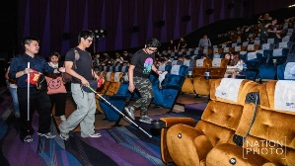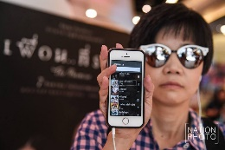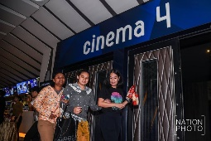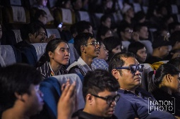

**บรรดาผู้พิการทางสายตาเข้าร่วมชมภาพยนตร์เรื่อง “เพื่อน...ที่ระลึก” ที่โรงหนังเอสเอฟ สาขา เซ็นทรัลพระราม ๙ ภายใต้โปรเจ็คท์ “pannana ความระทึกกับเพื่อน...ที่ระลีก” โดยใช้แอพพลิเคชั่น “พรรณนา” (Pannana)** ซึ่งเป็นแอพพลิเคชั่นชมภาพยนตร์สำหรับผู้พิการทางสายตาที่สร้างอรรถรสในการรับรู้เหตุการณ์สีหน้า อารมณ์ ของนักแสดงผ่านระบบเสียงบรรยายภาพ (Audio Description : AD) **เพียงแค่โหลดแอพพลิเคชั่นผ่าน Google Play หรือ App Store และดาวน์โหลดสารบัญของเสียงบรรยายภาพยนตร์ที่ต้องการ ใส่หูฟัง แล้วเดินเข้าโรงภาพยนตร์ร่วมกับคนสายตาปกติ** ทางโปรแกรมจะฟังเสียงของภาพยนตร์ที่ดำเนินอยู่และเชื่อมต่อเข้ากับระบบฐานข้อมูลเพื่อค้นหาเสียงบรรยายภาพและเริ่มใช้ได้ทันที โดยแอพพลิเคชั่นนี้เป็นการร่วมมือกันของ บริษัท เอส เอฟ คอร์ปอเรชั่น จำกัด (มหาชน), บริษัท จีดีเอช ห้าห้าเก้า จำกัด, บริษัท กล่องดินสอ จำกัด และ สำนักงานกองทุนสนับสนุนการสร้างเสริมสุขภาพ (สสส.)

**ผู้พิการทางสายตาที่ได้ทดลองใช้แอพพลิเคชั่น พรรณนา ชมภาพยนตร์ ให้สัมภาษณ์ถึงความรู้สึกว่า** การใช้แอพพลิเคชั่นขณะชมภาพยนตร์ทำให้ได้รับรู้ถึงเหตุการณ์ต่างๆ ที่เกิดขึ้นมากกว่าเดิม เพราะปกติการฟังเสียงนั้นอาจไม่ครอบคลุมทั้งหมด **การฟังเสียงบรรยายภาพช่วยเติมเต็มจินตนาการ ถึงแม้ภาพยนตร์นี้จะเป็นสยองขวัญแต่ก็ทำให้ตื่นเต้นและตกใจได้มากเหมือนกัน จากแต่เดิมที่ต้องนั่งดูหนังที่บ้านก็จะสามารถเดินทางมาชมที่โรงภาพยนตร์ได้เหมือนคนปกติ ไม่รู้สึกเป็นภาระแก่คนอื่น แถมได้ซึมซับบรรยากาศ** และระบบเสียงภายในโรงภาพยนตร์ที่ดีกว่าการนั่งชมอยู่ที่บ้าน พร้อมกล่าวขอบคุณผู้ที่เกี่ยวข้องที่เห็นคุณค่าและความสำคัญของผู้พิการทางสายตา เป็นแรงใจให้พวกเขาได้ใช้ชีวิตต่อไปอย่างมีความสุข (กรุงเทพธุรกิจออนไลน์/มูลนิธิพัฒนาคนพิการไทย ๑๔ ก.ย.๖๐)

**คูลฟาเรนไฮต์ ชวนทำความดี กับกิจกรรม ฟังดีได้ดี ๒ เปลี่ยนการฟัง เป็นเครื่องช่วยฟังเพื่อผู้ด้อยโอกาส**





**ตลอดทั้งเดือนกันยายน นี้ คลื่น คูลฟาเรนไฮต์ ชวนผู้ฟังรวมพลังทำความดี กับ คูลดีกรี ฟังดีได้ดี ๒ (COOL Degree : ฟังดีได้ดี) กิจกรรมที่เปลี่ยนจากการฟังเพลง เป็นเครื่องช่วยฟัง เพื่อเด็กนักเรียนหูหนวกที่ด้อยโอกาส** ด้วยการสะสมเวลาการฟัง คูลดีกรี (COOL Degree) ใน แอปพลิเคชั่น คูลลิซึ่ม (App COOLISM) ทุกระบบ ซึ่ง ๑ ดีกรี จะเท่ากับ ๑ บาท โดย คูลเจไปป์ – ปวร กิจเจริญการกุล ได้เชิญชวนด้วยว่า

**“เป็นอีกหนึ่งกิจกรรมดีๆของคลื่นคูลฟาเรนไฮต์ ที่จะเปลี่ยนการฟังเพลงเป็นเครื่องช่วยฟังเพื่อให้ชาวคูลได้ร่วมกันทำบุญด้วยการสะสมเวลาการฟัง คูลดีกรี ในแอปพลิเคชั่นคูลลิซึ่มทุกระบบ โดย ๑ ดีกรี จะเท่ากับ ๑ บาท มอบให้กับมูลนิธิอนุเคราะห์คนหูหนวกในพระบรมราชินูปถัมภ์** เพื่อสนับสนุนโครงการจัดซื้อเครื่องช่วยฟังให้แก่นักเรียนหูหนวกที่ยากจนครับ ยิ่งฟังมาก ยิ่งทำดีได้มาก มารวมพลังกันเยอะ ๆ นะครับ” (music.trueid.netออนไลน์/มูลนิธิพัฒนาคนพิการไทย ๑๒ ก.ย.๖๐)

มูลนิธิพัฒนาคนพิการไทย   
 เลขที่ ๒๓ ชั้น ๒ ถ.วิสุทธิกษัตริย์ แขวงบางขุนพรหม เขตพระนคร กทม. ๑๐๒๐๐

โทร. ๐ ๒๒๘๑ ๙๒๘๐ โทรสาร ๐ ๒๒๘๑ ๙๒๗๐

http:// www.tddf.or.th E-mail : office@ tddf.or.th, [tddf_or_th@hotmail.com](mailto:tddf_or_th@hotmail.com)

เวลาทำการ เปิดทุกวัน จันทร์-ศุกร์ เวลา 08.30 น. – 16.30 น.



**รายนามกรรมการมูลนิธิพัฒนาคนพิการไทย** นายชูศักดิ์ จันทยานนท์ - ที่ปรึกษา นายสำเริง วิระชะนัง - ที่ปรึกษา

**นางสาวกัญจนา ศิลปอาชา - ประธานกรรมการ** นางขนิษฐา เทวินทรภักติ - รองประธานกรรมการ

นายธีรวัฒน์ ศรีปฐมสวัสดิ์ - กรรมการ นายศุภชีพ ดิษเทศ **-** กรรมการ อธิบดีกรมส่งเสริมและพัฒนาคุณภาพชีวิตคนพิการ - กรรมการ อธิบดีกรมการแพทย์ - กรรมการ เลขาธิการคณะกรรมการการศึกษาขั้นพื้นฐาน - กรรมการ อธิบดีกรมพลศึกษา - กรรมการ นายนิกร จำนง - กรรมการและเหรัญญิก - นายวีระศักดิ์ โควสุรัตน์ - กรรมการและเลขาธิการ นายสุภรธรรม มงคลสวัสดิ์ - กรรมการและผู้ช่วยเลขาธิการ